Add nekünk az esélyt,
avagy a magyar-horvát közös futball terv

Idegenforgalmi szakmenedzser Kun Kitti
Kodolányi János Főiskola konzulens: Forró Tamás
Budapest
2007

Tartalomjegyzék:

1 Problémafelvetés.............................................................................................3
2 A vizsgálat elméleti háttere.............................................................................5
3 A vizsgálat és eredményei...............................................................................6
3. 1 Budapesttől Zágrábig.............................................................................6
3. 1. 1 Magyar-horvát pályázat: a jószomszédi viszony..........................6
3. 1. 2 Hit, összefogás, közös hang és cél................................................7
3. 2 Három a magyar igazság........................................................................7
3. 3 Alapozás.................................................................................................9
3. 4 Helyszínek............................................................................................10
3. 4. 1 Budapest.....................................................................................10 3. 4. 2 Debrecen.....................................................................................12
3. 4. 3 Székesfehérvár............................................................................14
3. 4. 4 Győr............................................................................................15
3. 4. 5 Zágráb.........................................................................................16
3. 4. 6 Eszék / Osijek.............................................................................18
3. 4. 7 Fiume / Rijeka............................................................................19
3. 4. 8 Split............................................................................................20
3. 5 Sportturizmus: a söröskorsóktól az országimázsig…………………...21
3. 5. 1 Ki a pályán, ki a lelátón izgul………………….........................21
3. 5. 2 Sport a maximumon: az olimpia………………….....................21
3. 5. 3 Barátságkampány a focivb-re………………….........................23
3. 6 Az UEFA által vizsgált területek…………………..............................24
3. 6. 1 Politikai támogatás………………….........................................24
3. 6. 2 Pénzügyek: kis foci kis pénz, nagy foci nagy pénz……………25
3. 6. 3 Szálláshely…………………......................................................26
3. 6. 3. 1 Azonban…………………...…………………………….30
3. 6. 3. 2 Last minute változások………………….........................31
3. 6. 4 Biztonság…………………...…………………...……………..31
3. 6. 5 Általános infrastruktúra és közlekedés…………………...........33
3. 6. 5. 1 Autópályák…………………...…………………............33
3. 6. 5. 2 Egyéb közlekedési forma………………….....................35
3. 6. 6 Stadionok…………………...………………….........................38
3. 7 Aggályok…………………...…………………...………………….39
3. 8 Legfontosabb kutatási eredmények, 2006. március………………..41
4 Összegzés…………...…………………………...………………………….42
5 Felhasznált irodalom…………...…………………………...………………45
6 Melléklet…………...…………………………...…………………………...46

1 Problémafelvetés

2006. június 03. szombat, nemzeti bajnokságunk utolsó fordulójában a futball kedvelőinek figyelme Budapestre és Debrecenre terelődik. A Debreceni VSC és Újpest aranylábú futballistái a bajnoki arany elhódítására készülnek. Mindkét együttes hasonló eséllyel pályázik a serleg magasba lendítésére. A lokistáknak a Pápa, míg a lila-fehéreknek a Székesfehérvár gárdáján túljutva kellene begyűjteni a három pontot. Csak is a győzelem lehet elfogadható eredmény. Kiélezett szituáció ez! A lila-fehér alakulatot, saját stadionjában történt rendbontás miatt a közel 50 000 főt befogadó Puskás Ferenc Stadionba „száműzték”. Más országban ennek talán örülnének, de mifelénk ez csapás. Gondolhatnánk nagyobb stadion, több nézőt vonz egy ilyen rangos mérkőzésen. Azonban, a logika nálunk nem működik. Kellemetlen látvány mindössze 15 000 szimpatizánst „felfedezni” a lelátókon. A fővárosi drukkerek joggal bosszankodnak, hiszen eme nézőszám a Megyeri úti stadionjukban épp ideális létszám lenne, ugyanis ott ez „teltházat” produkálna. Míg Debrecenben 10 000 néző előtt játszik a bajnokesélyes, habár a stadion befogadóképessége 5000-rel több. Konzekvencia a számadatokból a lakosság igen szűk szegmense kíváncsi most labdarúgásunkra. Bajnokavatás ide vagy oda, érdektelenség, üres tribünök jellemzőek labdarúgásunkra. Megéltük ezt is, gondolhatnánk hova tovább süllyedni még? Magyarországon legfeljebb néhány ezer ember kíváncsi átlagosan a bajnoki labdarúgó-mérkőzésekre. A stadionokba kilátogatók száma folyamatosan csökken. Már a 2001/2002-es idényben is csak 4 300 volt az átlagos nézőszám. Az említett évben egyébként a klubok bevételeinek csak mintegy 10 százaléka származott a jegyeladásokból. Ha már itt tartunk, évek óta a futballberkek vezetői azon törik a fejüket, mi is lehetne a megoldás a válságunkra? Kapitányok váltják egymást, honosíttatunk külföldi labdarúgókat. A várt áttörés azonban nem akar megszületni. Talán most? Mert van egy ász a kezünkben, ami elképzelhető, hogy ütni fog mindent. Nos, született egy gondolat, mi történne, ha Európa-bajnokságnak adna otthont hazánk. Négy stadion felújítását jelentheti, hogy Magyarország pályázik a 2012-es labdarúgó Európa-bajnokság megrendezésére. A hazai stadionokra mai árakon számolva 120 milliárd forintot költenének. Ebből az új Puskás Ferenc arénára szánt 60 milliárd mellett hasonló összeg jutna a másik három vidéki pályára: Fehérváron, Debrecenben és Győrben. Mire a szakdolgozatot górcső alá veszik, megtudjuk, hogyan is döntenek az Európai Labdarúgó Bizottság (UEFA) illetékesei a horvátokkal közösen benyújtott pályázatunkról! Beszélhetünk-e majd felemelkedésről, megújulásról, fejlesztésekről vagy épp újonnan épült grandiózus stadionjainkba újra a régmúlt nagy mérkőzések hangulata, atmoszférája költözik-e? Olvassuk végig a tudnivalókat és azt követően alkossunk véleményt, érdemesek vagyunk-e déli szomszédainkkal az esély elnyerésére, hisz a pályázat szlogenje ezt hirdeti: „Give us the chance” avagy „Add nekünk az esélyt” !

A világ egyik legnépszerűbb játéka a labdarúgás. Nemzetközi szervezete (FIFA) 205 tagországot rangsorol. A futball az olimpiák hivatalos versenyszáma. Világ – és Európa Bajnokságokat rendeznek a nemzeti válogatottak részére. A klubcsapatok is kialakították – főként Európában és Dél-Amerikában – versenyrendszerüket. Tömegbázisa is óriási. Az összes lakott kontinensen gyakorolják ezt a játékot. Népszerűsége miatt felfigyelt rá a média is, melynek következményeként látvány sportággá alakult. Játékosai világsztárok lettek, akiknek életvitelét irigylik és utánozzák a rajongók. Nagy publicitást kap minden, ami a labdarúgópályákon és környékükön zajlik.

- A vizsgálat elméleti háttere

Magyarország 1994-ben döntött arról először, hogy megpróbálkozik egy labdarúgó Európa-bajnokság megrendezésével. Izgalmas témát jelent számomra, mivel évek óta szívem-lelkem a futball. A rengeteg információ a hallottak és olvasottak alapján egy igen sokrétű ismeretet kölcsönzött ez idáig is a labdarúgás területén. De leginkább az UEFA EURO 2012 elnyerése foglalkoztat manapság. Ezért is próbálom a szakdolgozatommal úgymond „népszerűsíteni”.
Kutatásom első fázisaként az általános tudnivalókat „ollóztam ki” a Nemzeti Sport napilapból. Sok írást sikerült felhasználnom, ami tükrözi aktívan foglalkoztatja a médiát a kontinensviadal. Különböző fórumokon tanulmányoztam végig a hazai szurkolók vélekedését. Sajnos, azt kell mondjam, egy szűk réteg szentül hiszi és hirdeti is ellenszenvét a sportkezdeményezés ellen.
A pályázat készítői létrehoztak egy weblapot, ami megítélésem szerint, nem túl látványos, figyelemfelkeltő, valamint a frissítéseket késve végzik el. Azonban rengeteg jövőbeli illusztrációval szolgál a rendező városok stadionjairól.
A Testnevelési Egyetem Könyvtárában sikerült rábukkannom a Gyárfás Tamás vezérletével készült több, mint ezer oldalas angol nyelvű, bőrkötéses, két kötetes komplett pályázati munkára, a Croatia Hungary bidding for UEFA Euro 2012-re. Élmény volt a kezemben tartani egy ekkora horderejű „művet”. Meg kell még jegyeznem, eme könyvet igen bizalmasan kezelik a készítők, nem megtalálható minden könyvtárban. Ez az anyag eredeti példánya is szintén kiküldésre került az Európai Labdarúgó Bizottság tagjaihoz. Rengeteg garancialevelet tartalmaz a kormány, szállodák, polgármesterek, vállalatok részéről valamint Magyarország és Horvátország jelenlegi helyzetéről és jövőbeli fejlesztéseikről. A felhasznált táblázatok forrásaként is ez az iromány szolgált. A rendezővárosokról különböző turisztikai és útikönyvet vettem alapul. Mivel az EURO 2012 még csak fikció, tulajdonképpen nem is igazán szolgált részemre irodalom. Ezért hagyatkoztam sokszor jómagam gondolataira.
3. A vizsgálat és eredményei
3. 1 Budapesttől Zágrábig
Bozóky Imre (volt MLSZ – Magyar Labdarúgó Szövetség – elnök,) és Vlatko Markovic (Horvát Labdarúgó Szövetség elnöke) egy ártatlannak hitt baráti csevegéséből hatalmas ötlet született. A futballról kezdtek beszélgetni, sok minden szóba került. A klubok gondjaitól kezdve a válogatottak szereplésén át egészen a két ország gazdaságáig, a végén pedig valahogy oda lyukadtak ki, milyen jó lenne valami közöset alkotni. Mondjuk egy Európa-bajnokságot. Magyarország Horvátországgal karöltve nyújtotta be pályázatát a 2012-es futball Európa-bajnokságára. Hazánkban Budapest, Győr, Székesfehérvár és Debrecen adna otthont a mérkőzéseknek, míg a horvátoknál Zágráb, Rijeka, Split és Eszék. Ha elnyerjük a rendezés jogát, kétszázhúszmilliárd forintot kell fordítani a következő hat évben a stadionok felújítására és a megfelelő infrastruktúra kialakítására.
Az UEFA a 2012-es EB megrendezésére kétfordulós eljárásban választja ki a rendező szövetsége(ke)t. Az alábbi témakörökben kért információkat a Labdarúgó Bizottság: általános feltételek, politikai támogatás és jogi feltételek, stadionok és más létesítmények, szállás, általános infrastruktúra, marketing- és médiajogok, rend és biztonság valamint pénzügyek.

3. 1. 1 Magyar-horvát pályázat: a jószomszédi viszony

Bár Románia is szóba került, Magyarország Horvátországgal közösen kandidál a kontinensviadal rendezésének jogáért. A magyar szövetség korábban Ausztriával, illetve egyedül is szeretett volna Eb-t rendezni, ám mindkétszer alulmaradt.
A közös kandidálás érvei a következők voltak: a két nemzet történelmi múltja, a magyar és a horvát nép barátsága és jószomszédsága, valamint az itt is, ott is meglévő bizonyítási vágy, mind-mind alapja lehet a sikeres együttműködésnek. Na, és persze, ami a lényeg, és a fő összekötő kapocs: mindkét országban imádják és rajongásig szeretik a futballt továbbá, hogy a magyar és a horvát emberek gondolkodásmódjában, vágyaikban és céljaikban sok hasonlóság fedezhető fel. Az UEFA EURO 2012 megrendezésétől mindkét nemzet nagyon sokat vár. Legfőképpen azt, hogy amennyiben az UEFA választása a közös kandidálásra esik, a házigazda országokban a labdarúgás ugrásszerű fejlődésnek indul, az esemény serkentőleg hat a gazdaságokra, növekedhet a két országba ellátogató turisták száma, emellett a befektetők számára is vonzóbbá válhatnak országaink.
3. 1. 2 Hit, összefogás, közös hang és cél
A labdarúgó-eb megrendezése nem csak a futballról szól. Óriási profitot hoz az országnak, elég csak munkahelyteremtésre, a befektetésekre és az infrastruktúra fejlődésére gondolni. Persze a sportág is sokat nyerne a sikeres pályázattal, ugyanis megépülne négy, minden előírásnak megfelelő stadion, illetve rengeteg gyerek kapna kedvet a labdarúgáshoz újra.

3. 2 Három a magyar igazság

Magyarország politikai vezetése és a Magyar Labdarúgó Szövetség harmadik alkalommal határozott úgy, hogy Európa-bajnoki pályázatot nyújt be az Európai Labdarúgó-szövetséghez.
Euro 2004
Magyarország Ausztriával közösen nyújtotta be első, Európa-bajnoki rendezést célzó projektjét. Az osztrák-magyar anyag az UEFA 1999-es döntésekor a spanyol és a portugál kandidációval harcolt a győzelemért, és Spanyolországot megelőzve a második helyen zárt.
Euro 2008
Az újabb tendert Magyarország egyéni indulóként nyújtotta be alapozva az első kandidáció tapasztalataira. A pályázat népszerűsítésében magyar és külföldi sztárok is részt vettek. Hazánk mellett a Skandináv országok, Oroszország, a Svájccal pályázó Ausztria, Skócia és Írország, Törökország és Görögország illetve Bosznia-Hercegovina és Horvátország nyújtott be pályázatot. Tehát déli szomszédunk is rendelkezik tapasztalatokkal. A magyar projekt végül a második helyen végzett a svájci-osztrák mögött, úgy hogy a győzelem egyetlen szavazaton múlt.
Euro 2012
Versenytársaink közül a legnagyobb kihívást valószínűleg Olaszország jelenti majd az elbírálásnál, hiszen a taljánok felkészültsége elvitathatatlan. Előnyünk a rend és biztonság, a földrajzi elhelyezkedés, a politikai támogatottság, valamint az árszínvonal viszonylagos alacsonysága ennek ellenére nem szabad elfelejteni, hogy 2006-ban náluk volt a téli olimpia, tehát a görög (Olimpia - Athens 2004), olasz, magyar-horvát trióból mi vagyunk az egyetlenek igazán jelentős sportesemény nélkül a közelmúltban és jövőben. A törököknél mindig megfogalmazódik a biztonság kérdésének problematikája, a lengyel-ukrán pályázatnál pedig az infrastruktúra fejletlenségében bízhatunk leginkább. Szintén nyomós érv mellettünk, hogy harmadjára futunk neki a megmérettetésnek, ami már önmagában is bátor cselekedet, mutatva, hogy a magyarok tényleg rendezni akarnak egy Eb-t.

2006. november 8-án – a jelentkezők közül kiválasztottak hármat, a végső eredményt pedig a Mikulás hozta december 6-án. Eddig tehát örülhetünk, mert benne vagyunk abban a bizonyos „puttonyban” az olaszokkal, valamint a lengyel-ukrán párossal közösen karöltve!

Amennyiben április 18-án Cardiffban úgy dönt az UEFA, hogy nem a magyar–horvát Eb-pályázat kapja a 2012-es kontinenstorna rendezési jogát, egy álommal és megvalósulásra váró komoly tervekkel lennénk újra szegényebbek. Ez esetben már semmi sem szabhat majd gátat annak, hogy futballunk totálisan elszigetelődjön Európától és a világtól.

3. 3 Alapozás

Kezdjük az alapoktól: nem könnyű feladat egy Eb megrendezése, hiszen a Világ-, és Európa-bajnokság már igazi társadalmi esemény, amelyhez a tornához kapcsolódó rendezvényeknek és természetesen a mérkőzéseknek otthont adó városoknak is méltónak kell lenniük. Az UEFA egy remekül csengő "márkanév", és az európai szövetség csak olyan országoknak adja a rendezés jogát, amelyekről biztosan tudja, hogy megfelelnek az elvárt színvonalnak. Ha azt akarjuk, hogy a szurkolók százezrei, vagy akár milliói olyan elégedetten távozzanak majd, mint a múlt nyáron Németországban sorra kerülő Világbajnokságról, a legapróbb részletekre is figyelni kell. Az UEFA megkívánja, hogy a stadionfejlesztés mellett a kiszolgáló-épületek, a repülőterek, pályaudvarok, a szállodák, az autópályák, és a városok útjai is alkalmasak legyenek százezres tömegek fogadására, utaztatására. A szakemberek elvárják, hogy az Eb-hez kapcsolódó hotelek, parkok, edzőközpontok, kulturális létesítmények ne csak a tornát szolgálják, hanem a helyiek érdekeit is - használatuk váljon a mindennapok részévé, s emeljék az emberek életszínvonalát. A Világ-, és Európa bajnokság mindenhol ünnep, és a tornához kapcsolódó események ugyanolyan fontosak, mint a mérkőzések, ezért magas szintű kiszolgálást kell nyújtani mindenkinek. A csapatok és a VIP-vendégek számára minden igényt kielégítő szálláshelyekre van szükség, amelyekhez edzőközpontoknak kell kapcsolódniuk, hiszen ezeken gyakorolnak majd a válogatottak. Természetesen ezen a téren is nagyon szigorúak a követelmények. Az UEFA azt is elvárja, hogy az Európa-bajnokság valamennyi kereskedelmi joga az Európai Labdarúgó Szövetség tulajdonában legyen, ne élhessen vissza senki az Eb-vel. Emellett - ha két ország együtt rendezi a tornát - nagyon lényeges, hogy a nemzetek hogyan viszonyulnak egymáshoz, és persze a közös Európa-bajnokság megrendezéshez.

Az UEFA például katalógust is kíván készíteni a válogatottak számára, az általa ajánlott szálláshelyekről, amelyekhez olyan edzőközpontok tartoznak, ahol a talaj minősége, a pálya mérete, vagy akár a fű állapota is megfelel minden előírásnak. Azonban ezt a műsorfüzetet egyelőre nem tudják valamennyi helyszínünkről a legjobb szívvel kitölteni! Nagy munka előtt állunk, de nekirugaszkodtunk már. A pályázati bizottság azon lesz, hogy a legszigorúbb szempontoknak megfelelően is kiigazítsa, összehangolja a terveket, és ha sikerül, támadhatatlan lesz az anyagunk. Van okunk arra, hogy bizakodóak legyünk.

3. 4 Helyszínek

3. 4. 1 Budapest

Területe: 52, 5 ezer hektár
Lakóinak száma: 1, 8 millió

Magyarország fővárosa, az Európai Unió nyolcadik legnépesebb városa, a szó minden értelmében európai város - földrajzi, szellemi, gazdasági jelentőségét tekintve egyaránt.
Budapesten komoly és könnyűzene, színházi előadások, és érdekes szórakoztató események színes kavalkádjából lehet válogatni. A Budapesti Tavaszi Fesztivál és a Budapesti Őszi Fesztivál évről évre felvonultatja a magyar és nemzetközi zene-, színház-, film-, és képzőművészet legjavát azon felül szezonkiegyenlítő hatással bír. Az Operaház és az Erkel Színház opera és balettelőadásai, az Operettszínház Kálmán, Lehár és Ábrahám operettjei, népszerű musical-jei vonzzák a nézőket. A Madách Színházban az "Operaház fantomja" egész évben látható. Idegen nyelven, leggyakrabban angolul, a Merlin színház mutat be darabokat. Folklór együtteseink rendszeresen fellépnek a Budai Vigadó és a Duna Palota színpadán.

A "kulturális sugárút" kifejezés 2000 körül született a Budapest-rajongó kulturális és idegenforgalmi szakemberek fejében, akik az egyes amerikai városokban népszerű Museum Mile kifejezést próbálták magyarra lefordítani, és végül is arra jöttek rá, hogy mindez Budapesten is megvan, és gyalogosan, vagy remek tömegközlekedéssel is bejárható, noha nem egyetlen úton helyezkedik el, és van közte egy széles folyó is. Budapest végtelenül változatos kultúrájának igen jelentős része helyezkedik el ezen a tengelyen. Sőt, ennek mintegy fele a nyílegyenes Andrássy úton, amelyet Budapest Alapító Atyái azért építettek, hogy a város központjából reprezentatív lovagló és kocsikázó utat hozzanak létre az akkor divatba jövő Városligetig. A Kulturális Sugárút tágabb értelemben a Vártól a Városligetig tart, szűkebb értelemben az Andrássy út + városligeti látnivalók.
Az esti-éjszakai Budapestben van valami felszabadult, valami ígéretes, ami abból fakad, hogy a „jó helyek” száma állandóan növekszik, lassan visszatér a korai 1900-as évek legendás kávéházi Budapestje, egyre nő a komoly turisták, a tartósan, évekre itt élő, a város iránt érdeklődő külföldiek száma, és az új, tehetős elit is egyre többet ad és költ nívós esti programjaira. De az esti Budapest mégis elsősorban a fiatalok Budapestje, ők egyik új helyről vándorolnak a másikra. Különösen így van ez tavasztól őszig, amikor teljes erővel beindul a szabadtéri üzem… 2000 után felgyorsult a Nagykörút menti negyedek modernizációja. Ez azzal járt, hogy egyre több lett az (átmenetileg) elhagyott ház. Ezeken jött létre a mai Budapest jellegzetes szórakozóhelye, a „romkocsma”. Egy-egy ház belső udvarán egy-két-három évre megnyitott egy-egy kerthelyiség, ahol sört, zenét, szendvicseket fogyasztanak a fiatal vendégek az igen egyszerű székeken. Az éppen divatos romkocsmák híre futótűzként terjed az interneten, a véleménycsináló lapokban. Aki nem keres fel legalább egy ilyet, nem fogja megtudni, hogy milyen a 21. század eleji Budapest. Ma már Budapest minden szórakozóhelyén elboldogulni angolul. (http://www.budapestinfo.hu/hu/altalanos_tudnivalok)

A magyar főváros nemzetközi sportéletének kiemelkedő eseménye a minden augusztusban, Budapest szomszédságában megrendezett Forma-1-es futam, a különböző atlétikai világesemények (1998-ban Európa-bajnokság, 2004ben Fedettpályás Világbajnokság) és a 2006 nyarán sorra került Úszó Eb.

3. 4. 2 Debrecen

Területe: 461, 65 km²
Lakóinak száma: 207 308

Magyarország második legnagyobb városa, a keleti országrész tudományos és kulturális központja, fesztiválváros. Debrecen történelme során két alkalommal (1849 és 1945) az ország fővárosa is volt. Debrecen évszázadok óta az észak-alföldi térség természetes szellemi, gazdasági és kereskedelmi központja. Gazdag kulturális emlékeinek, történelmi és vallási nevezetességeinek, fesztiváljainak és gyógyfürdőjének köszönhetően évente látogatók ezreit fogadja a város.
A középkori falu három tájegység, a Nyírség, a Hajdúság és a Hortobágy találkozásánál alakult ki. Itt haladt keresztül az Erdélyt a Felvidékkel és Lengyelországgal összekötő kereskedelmi útvonal, amely fontos központtá emelte a települést. A XVI. és XVII. században a tudatos birtokszerzési politika révén alakult ki Debrecen óriási kiterjedésű - egészen a Tiszáig nyúló - határa, amely a város fejlődésének kellő gazdasági hátteret biztosított. Arisztokratikus, valláserkölcsi alapon működő, kálvinista szigorúságú városvezetése mindenkor a közösség érdekeit tartotta szem előtt, s azt hathatósan védelmezte is. Nem véletlen, hogy Debrecen máig a református teológiai oktatás fellegvára, a magyarországi reformátusság legjelentősebb központja; de újabban római katolikus püspöki székhely is. A város a trianoni döntés (1920. június 4.) nyomán átvette a Romániához csatolt Nagyvárad szerepkörét is. 1876 óta Hajdú megye, 1950 óta pedig Hajdú-Bihar megye székhelye. 2000-ben, az ország területének hét régióba szervezésekor Debrecen méltán lett formálisan is a Hajdú-Bihar, Jász-Nagykun-Szolnok és Szabolcs-Szatmár-Bereg megyét magába foglaló észak-alföldi Régió központja.Az európai hírű református kollégiuma révén Debrecen évszázadok óta iskolaváros. A Debreceni Egyetem a város nagy hagyományokkal rendelkező egyetemeit (tudományegyetem, orvosegyetem, agráregyetem), főiskoláit, valamint a Hajdúböszörményi Wargha István Pedagógiai Főiskolát nyugat-európai értelemben vett universitássá egyesítette. A várost az itt működő kutatóintézetek magas szintű tevékenysége hazánk egyik tudományos központjának rangjára emelte.
Debrecen számos, idegenforgalmi szempontból is jelentős rendezvény helyszíne. Kiemelkedik ezek közül az augusztus 20-i Virágkarnevál, a Debreceni Tavaszi Fesztivál, az 1972 óta megrendezett Debreceni Jazz Napok, valamint a Bartók Béla Nemzetközi Kórusverseny, amely európai rangú zenei esemény. Kiemelkedő jelentősége miatt külön említést érdemel a sok évtizedes hagyományokra visszatekintő debreceni Nyári Egyetem. Megfordultak itt magyarországi szolgálatra készülő diplomaták, hazánk és nyelvünk iránt érdeklődő egyetemisták, külföldön élő második-harmadik generációs magyarok - hogy az itt szerzett élményeikkel hazatérve jó hírét vigyék Debrecennek, Magyarországnak. Főterén, a Kossuth téren áll a város jelképe, a Nagytemplom, ahol 1849. április 14-én Kossuth Lajos felolvasta a Függetlenségi Nyilatkozatot. Nevezetességei közé tartozik még a Kossuth tér mediterrán hangulatú kerámia szökőkútja, a Nagytemplom mögött található, 1538 óta folyamatosan működő Református Kollégium, valamint a Déri Múzeum, amelynek gyűjteményébe tartozik a világhírű Munkácsy-trilógia.

A dinamikusan fejlődő Debrecen büszkesége Magyarország legelső védett természeti területe, az 1082 hektáros Nagyerdő. Itt található az Aquaticum Gyógy – és Fürdőközpont, az új fedett Mediterrán Élményfürdővel, és itt játssza mérkőzéseit Magyarország 2005-ös és 2006-os év labdarúgó-bajnok csapata, a Debreceni VSC is, amelynek idén esélye van a triplázásra.
Debrecen adott otthont 2001-ben az Ifjúsági Atlétikai Világbajnokságnak, egy évvel később pedig a Tornász Világbajnokságnak
3. 4. 3 Székesfehérvár

Területe: 171 km²
Lakóinak száma: 110 000
Székesfehérvár a Dunántúl második legnagyobb kiterjedésű települése. Fejér megye székhelye, kulturális és gazdasági központja. Itt él a megye lakosságának közel 40 százaléka. A város történelmi múltja - amelyet a belváros műemlékei napjainkig őriznek - a honfoglalásig nyúlik vissza. Székesfehérvár volt az uralkodó Árpád vezér törzsének szállásterülete, Géza nagyfejedelem pedig itt alakította ki uralkodói székhelyét. Az I. Szent István uralkodása alatt, 1018-ban épült Nagyboldogasszony-bazilikában őrizték a koronázási jelvényeket és az ország levéltárát. A bazilikának az utókorra maradt töredékei - amelyek napjainkban nemzeti emlékhelynek számítanak - beszédesen vallanak a régi időkről. Bár a XIV. századtól Buda, Esztergom, Visegrád is versengett a főváros rangjáért, a koronázások, a temetkezések a XVI. század közepéig itt történtek. A város falai között 32 királyt koronáztak. A középkori alapokon kialakult barokk belváros házai védett műemlékként megmaradtak, de új lakótelepek is épültek. Az 1990-es években a város és környéke Magyarország gazdaságilag legdinamikusabban fejlődő területe lett.
A város adott otthont 2000-ben a Férfi és Női Öttusa Világbajnokságnak. Székesfehérvár labdarúgó-csapata (akkori nevén Videoton) 1985-ben - a Sóstói stadionban, majd a madridi visszavágón - UEFA-kupa döntőt játszott a Real Madrid ellen.

3. 4. 4 Győr

Területe: 190 km²
Lakóinak száma: 130 000

Győr a vizek városa, területén ömlik a Rába és Rábca a Mosoni-Dunába. A Rába-torkolat térségében a kelták kezdték annak a mesterséges dombnak a kialakítását, amelyet, a területet folyamatos egymásutánban lakó népcsoportok tovább magasítottak, és amely ma (az emberkéz alkotta) Káptalan-domb néven az egyik történelmi városmag. Győr, Bécs és Budapest között félúton, szelíd környezetben fekvő patinás, sokszínű város, ahol építészeti, kulturális és természeti értékek sora ötvöződik egymással. A település sugár irányban összefutó úthálózata észak felől Szlovákiát, nyugatról Ausztriát, délről a Balatont, keletről pedig Budapestet köti a Kisalföld szívéhez. A közelmúltban megnyílt Győr-Pér repülőtér légi úton is elérhetővé teszi a várost. Magyarország műemlékekben második leggazdagabb vidéki városa a barokk belváros rekonstrukciójának elismeréséül elnyerte a műemlékvédelem Európa-díját. A történelmi korokat idéző templomok, paloták, múzeumok, jellegzetes sarokerkélyek, szűk közök belvárosi sétára invitálják a látogatót. A győri és Győr környéki szakrális műemlékeink az 1000 éves magyar kereszténység emlékei. Szent István a győri püspökséget egy évezrede alapította az első egyházmegyékkel együtt. A Káptalandombon álló Bazilika és Püspökvár a nyugat-magyarországi kereszténység szimbólumai.
Győr fesztiválváros, ahol a művészetek barátai, az igényes kikapcsolódásra vágyók egész éven át vonzó programokra lelhetnek. A lendületesen fejlődő gazdasággal és kereskedelemmel rendelkező pezsgő életű település az üzleti élet szereplőinek találkozására is kiváló lehetőséget kínál. Győrt a folyóvizek mentén szövi, öleli át a természet. A pihenni, felüdülni vágyókat idecsalogatja a gyógyító erejű víz, valamint a környék - a szigetközi vizivilág és a pannonhalmi dombvidék - táji, kultúrtörténeti értékei.
Az újonnan megnyílt Rába Quelle Fürdő, a találkozások fürdője szolgáltatásaival újabb kiváló lehetőséget teremt aktív pihenésre, gyógyulásra, kikapcsolódásra.
Győr a találkozások városa. Ennek jegyében a városi önkormányzat hathatós segítségével és az országos szakszövetségekkel kialakított jó kapcsolat által nemzetközi sportesemények sorát rendezte meg Győr:
Női Kézilabda Világbajnokság, Női Junior Kézilabda Világbajnokság, Kajak-kenu Maraton Világ- és Európa Bajnokság, Tutti Judo Kadett Világ Kupák és Ifjúsági Európa Bajnokság, Triatlon Világ Kupa és Európa Bajnokság. A Győri ETO büszkélkedhet azzal, hogy második vidéki csapatként (a Nagyvárad AC után) bajnokságot nyert.

3. 4. 5 Zágráb

Területe: 750 km²
Lakóinak száma: 800 000

Zágráb, Horvátország fővárosa a Medvednica-hegység és a Száva folyó völgyében fekszik, fontos közlekedési csomópont, ipari és kulturális centrum. 1557-ben lett főváros. De csak akkor kezdtek a város építéséhez igazán, amikor a török veszély már megszűnt.
Ha Zágrábba érkezünk, az első benyomások mindig egyformák: teljesen mindegy, hogy nyugat, dél vagy kelet felől közeledünk, a fogadtatás a láthatóan minden tervezés nélkül burjánzó elővárosokkal meglehetősen barátságtalan. A város központi tere már a 17. században kialakult. Korábban vásártérként is funkcionált. Majd a horvátok-magyarok egyaránt Harminca (sic!) térnek hívták. A teret a múlt században nevezték el Jellacic, horvát bánról. Akinek szobra előtt klasszicista, szecessziós és modernista épületek állnak. Jellacic lovasszobra 1866-tól 1947-ig díszítette Zágráb főterét. A szocialista kormány a szobrot – mint a horvát nacionalizmus megnyilvánulását – eltávolította, és csak 1991-ben került vissza eredeti helyére. A történelmi ellentétek elmúltának köszönhetően a szobor kardja már nem bennünket fenyeget. A ló farka alatt van a zágrábi fiatalok kedvenc találkozóhelye.
A Sv. Markus (Szt. Márk)- templom körül alakult ki a fiatal állam jól áttekinthető kormánynegyede. A Tito-idők kissé álmos vidéki városából igazi főváros, második Bécs vagy Prága lett. Feltűnő az állami jelképek jelenléte. Bárhová pillant az ember, mindenfelé a piros-fehér mintázatú zászlók, címerek tűnnek a szemébe. Zágráb növekedése a 19. század második felében, amikor a lakosság száma kb. 80 000, lényegesen felgyorsult. Ezt még az 1880-ban bekövetkezett földrengés sem tudta feltartóztatni. Miután a város főbb nevezetességei egymáshoz közel helyezkednek el, egy nagyobb körséta keretében gyalogosan is megtekinthetőek.
A háború alatt sokat szenvedett Zágrábban a rakétatámadások nyomai szép lassan eltűnnek az épületek, műemlékek falairól, és a látnivalók újra régi pompájukban tündökölnek. Érdemes a Szent István székesegyházat felkeresni, értékét a gyönyörű, neogótikus külsőn kívül a freskók, márvány oltárak, szószékek jelentik. A templom melletti Lotrscak toronyból elképzelhetetlenül szép körpanoráma nyílik a fővárosra. A városközpont hemzseg a múzeumoktól, megtekinthető a Történelmi Múzeum, a Városi Múzeum vagy a Természettudományi Múzeum. A "múzeumimádóknak" érdemes felkeresni a város távolabbi pontjain található gyűjteményeket is, a Strossmayer Galéria ókori rajzai, a Régészeti Múzeum egyiptomi múmiái nagy élményt jelentenek.
Az 1991 és 1995 között dúlt háborúra és annak következményeire emlékeztet a Zágráb nyugati felén, az ENSZ IFOR szálláshelye előtt téglából rakott hosszú fal. Minden egyes feliratos téglát a háború egy halottjának vagy eltűntjének emlékére helyeztek oda.

3. 4. 6 Eszék / Osijek

Területe: 175 km²
Lakosainak száma: 115 000

Eszék Szlavónia legnagyobb városa, Eszék-Baranya megye központja. A mai Eszék területe már a rézkorban is lakott volt. A város a polgárháború alatt, több ostromot is kiállt, a szerbek bombázták, rakétákkal lőtték. Az ostromban elpusztult a modern Dráva-híd, és legalább ezren veszítették életüket. A támadók Eszék repülőterét is elfoglalták, így a horvátoknak egy másikat kellett építeniük. Így most két repülőtere van a viharos múltú helységnek. Eszék 1996-ban ünnepelte alapításának 800. évfordulóját. Utcáit busz- és villamos vonalak hálózzák be. Ez utóbbiak 1884. óta szolgálják a várost. A látnivalók többsége Eszék Dráva-parti óvásosában találhatóak. Az óvárost Európa legkedvesebb barokk emlékei között említik. Az 1712-ben épült osztrák erőd – a Tvrda – épületei szép egységet alkotnak, melyet nem zavarnak meg más stílusú építmények. A Tvrda központja a téglalap alakú főtér, közepén a Szentháromság-szoborral. A főtéren találjuk a több, mint 300 éves városházát valamint a főparancsnokság palotáját és a Szlavón Múzeumot. Az épületek pontos geometriai formát alkotnak. A városban áll a jezsuita iskola és a ferencesek kolostora. A városhoz tartozik a az 1298-ban alapított Szent Mihály-templom. Eszék egyedülálló nevezetessége a város „aranykorában”, a 20. század elején épült szecessziós városnegyed. Az Európai sugárúton végighaladva, az Art Nouveau stílusában újjávarázsolt kétszintes csalási házak tárulnak az ott járók elé. Nevezetességként szolgál még a Szent Péterről és Pálról elnevezett katedrális, az állatkert és nem szabad megfeledkezni a folyó menti hangulatos kávézókról sem.

3. 4. 7 Rijeka / Fiume

Területe: 200 km²
Lakosainak száma: 168 000

Rijeka Horvátország legnagyobb kikötője. Itt és a város környékén összpontosul a hajóépítés és – javítás. Szabadkikötője Európa számos „szárazföldi országának”, így hazánknak is tengeri kapuja. Kikötőjéből indulnak az Adria-part személyszállító hajói is. Közúton és vasúton egyaránt jól megközelíthető. Az átmenő forgalom csökkentése érdekében a város fölötti hegyoldalakban utat építettek, alagutakkal és kiváló minőségű autópályákkal. A város fölött emelkedő hegyet tették így könnyen átjárhatóvá.
A látogatók tájékozódását a Neboder (Felhőkarcoló) segíti. Az előtte elterükő téren találkoznak a legjelentősebb be és- kivezető utak. Innen nyílik a mindig forgalmas sétálóutca, a Korzó, az éttermek, kávéházak és teraszok sokaságával. Az utcát az 1750-es földrengés után újjá kellett építeni, ami a régi városfalak helyén épült. A Jadrana-palota a személyhajózási igazgatóság rezidenciája. A Zabric téren magaslik a két világháború között épített neogótikus dóm. Rijeka nem a műemlékek és kiemelkedő látnivalók városa. Mindenképp meg kell említeni a barokk városkaput, a neoreneszánsz Kormányzósági palotát, Trsat várát, a Modern Művészeti Galériát és Tudományos Könyvtárat, az 1315-ben alapított Ágoston-rendi kolostort, a 12. századi ferences kolostort valamint a Szent Vid-templomot, amihez legenda is kötődik, miszerint 1296-ban kővel dobálták meg a Krisztus szobrot, mire testéből vér kezdett folyni. A vért azóta is kis tégelyben őrzik. A száz éve még Magyarországhoz tartozó város legismertebb kulturális nevezetessége a város nyolc különböző pontján zajló, télbúcsúztató Rijekai Karnevál. A két országnak számos közös történelmi emléke van Rijekában, hiszen a pazini kastély köré szőtte Sándor Mátyás kalandjait Verne, Lovranban élt idős korában Feszty Árpád, és Voloskóban hunyt el Andrássy Gyula. Baross Gábor nevét rakpart őrzi.
A turisták általában nem töltenek hosszabb időt Rijeka-ban, hanem továbbutaznak Isztriára vagy a Kvarner-övöl fürdőhelyeire és szigetei felé.
3. 4. 8 Split

Területe: 250 km²
Lakóinak száma: 189 000

A horvát tengerpart második legnagyobb városa, Dalmácia közigazgatási, ipari és kulturális központja. A horvát Adriai-partnak a közepén helyezkedik el. Forgalmas kikötője, jó vasút összeköttetése és nemzetközi repülőtere is van. Innen könnyen elérhető a Hét Kastély öble, Trogir, Sinj, a makarskai tengerpart, Brac, Hvar, Korcula, Vis és a többi sziget. Splitben minden út kikötőbe vezet.
A város központi elhelyezkedése, a környék nevezetességei, az itt található kulturális értékek, valamint a remek klíma teszik vonzó idegenforgalmi célponttá. Split fő attrakcióját, a Diocletianus császár ókori palotáját, az UNESCO a kulturális világörökség részévé nyilvánította. A görögök alapította település jelentéktelen mivolta a bizánci idők folyamán változott, amikor egyre erősödött a horvát hatás. Mindezek ellenére a törökök, maga Napóleon és az osztrákok is fennhatóságuk alá vonták. A II. világháborúban és a délszláv háborúban is sokat szenvedett a város. A belváros a városi kikötő mellett terül el. Nagy érdeklődés övezi, már említett, Doicletianus palotát. Méretei önmagában is lenyűgözők: déli oldala 181 m, nyugati és keleti fele 215m, északi része 175 m hosszú. A 2 m széles, 16 illetve 23 m magas falakat a palota sarkaiban nagy bástyák és további erődök védelmezték. A látnivalók sorát gazdagítja a görög, római és illír leleteket felvonultató Régészeti Múzeum; a világhírű szobrászművész, Ivan Mestrovic múzeuma; a Néprajzi Múzeum; a császári mauzóleum, a Dóm, amelynek bejáratát valaha két szfinx őrizte; a Dóm kincstára; a talán legépebben megmaradt római kori emlék, a Jupiter-templom; az Aranykapu és a késő gótikus Papalic-ház. Split ünnepei között meg említeni a május 7-ei Szent Dujmo-napot, a június végi négynapos popzenei fesztivált, valamint a július közepétől augusztus végéig tartó nyári fesztivált. A február végi karnevál tradícióját az elmúlt években kezdték feléleszteni.

Emlékezetes két mérkőzést játszott a neves Hajduk Split együttese a Debrecennel két éve a Bajnokok Ligája selejtezőkörében. Mi, magyarok örülhettünk a nem mindennapi sikernek, összetettben 8-0-s gólkülönbséggel léphettünk a következő körbe.

3. 5 Sportturizmus: a söröskorsótól az országimázsig

3. 5. 1 Ki a pályán, ki a lelátón izgul

Kétségtelen, hogy a turisták többsége világszerte még mindig elsősorban a négy klasszikus „S” jegyében (sea, sun, sand, sex) kívánja eltölteni nyaralását, azonban egyre nő azok száma, akik az aktívabb pihenést részesítik előnyben. Akadnak olyan turisták is, akik ugyan maguk nem sokat törődnek izmaik megmozgatásával, legfeljebb a söröskorsót emelgetik lelkesen, viszont kitartóan drukkolnak egyik vagy másik sportegyesületnek. E két, meglehetősen különböző réteg tagjait egyaránt a sportturizmus hívei között tartják számon.
Globális szinten egyre inkább megfigyelhető az érdeklődés a sportesemények iránt. Valószínűleg ennek hátterében a műholdas és digitális televíziós közvetítések nemzetközi elterjedése áll. Ehhez hozzájön még az egyre több szabadidő, az erre a célra fordítható több jövedelem, valamint az olcsó utazási formák (például fapados és charterjáratok) elterjedése, így mind többeknek adatik meg a lehetőség, hogy a sportesemények helyszínére utazzanak.

3. 5. 2 Sport a maximumon: az olimpia
A sportturizmus igen gyorsan fejlődik, ami nem véletlen, hiszen óriási üzletet is jelent. Ausztrália például 1, 7 milliárd dollárt költött a 2000-ben tartott sydneyi Olimpiai Játékokra, de a rá következő 10 évben körülbelül 4, 3 milliárd dollár haszonnal számolhat, a Játékok jóvoltából. Egy olimpia megszervezése persze nem egyszerű feladat, mint ahogy az is speciális ismereteket kíván meg, hogyan juttassák el egy adott ország szurkolóit a rangos sportesemény helyszínére. Az olimpiai utak szervezését minden országban egyetlen iroda láthatja csak el hivatalosan, amelyet a Nemzetközi Olimpiai Bizottság rendelkezésére és jóváhagyásával az egyes országok olimpiai bizottságai jelölnek ki. Hazánkban a Pegazus Tours a Magyar Olimpiai Bizottság hivatalos utazási irodája, 1996 óta. Kimutatásuk szerint a 2004-es athéni olimpián 3400 szervezett turista biztatta sportolóinkat. A befolyt összes üzleti forgalom 1,8 milliárd forintot tett ki, azonban a felmerült költségek miatt csak elenyésző nyereséget tudott produkálni az iroda. A kiugróan magas költségek oka részben az üresen maradt szálláshelyekkel, részben pedig a bonyolult jegyrendeléssel magyarázhatók. Az athéni szervezés során megszerzett tapasztalatokat is felhasználva az iroda célja, hogy a 2008-as pekingi Olimpiai Játékokra a részvételi költségeket csökkentse. Létrehozták a Peking klubot, ahol összehozzák a szurkolókat a sportolókkal, sportvezetőkkel. A tapasztalatok ugyanis azt mutatták, hogy a szurkolók szeretnek együtt, egy magyarok számára fenntartott helyen lakni, ahol a sportesemények után megbeszélhetik a sikereket vagy kudarcokat, közösen készülhetnek a következő nap versenyeire, és találkozhatnak kedvenc sportolóikkal. A pekingi játékokra két turnusban 3000 vendéget terveznek.
Becslések szerint százezer vendégéjszakát hozott a tavalyi Úszó Európa-bajnokság és a Forma-1 Magyarországnak. A két esemény kapcsán a világ csaknem ötven országa hallhatott Magyarországról és Budapestről, az események reklámértéke egymilliárd forintra tehető. A Forma-1 tavalyi adatai alapján egyébként a külföldiek 85 százaléka csak a rendezvény miatt látogatott hazánkba, s kétharmaduk kereskedelmi szálláshelyen szállt meg. A sportversenyek turisztikai szempontból is fontosak, s a konferencia-, gyógy- és kulturális turizmus mellett ez is egy olyan terület, amelyre érdemes koncentrálni.

3. 5. 3 Barátságkampány a focivb-re
32 év után a 2006-os FIFA futball-világbajnokságot ismét Németországban rendezték meg. Az esemény rengeteg turistát vonzott az országba, színvonalas kiszolgálásukat a házigazdák nem bízták a véletlenre: a szállodák, éttermek, egyéb turisztikai szolgáltatást nyújtó intézmények, közlekedési társaságok Nemzeti Szolgáltatási és Barátságossági Kampányt indítottak, amelynek célja a vendégek minél magasabb szinten történő kiszolgálása, különleges hangsúlyt fektetve a rangos esemény helyszínéül szolgáló 12 városra. A cél azonban az, hogy az utca embere is „vörös szőnyeggel” fogadja a vendégeket. Persze beruházásokra, fejlesztésekre is éppúgy szükség volt. Dortmundban például összesen 550 millió eurós, új pályaudvart építettek, a helyi stadion az egyik legimpozánsabb német aréna, melyet 2005-ben építették újjá. A FIFA vb-stadionok közül ez a stadion tudja befogadni a legtöbb látogatót, szám szerint 81 264 főt. A vb mérkőzései közül a legdrágábbakat Hamburgban és Stuttgartban rendezték; mindkét helyszínen 65 euróba került a páholy. Az elmúlt évtől sokat várt Németország: kalkulációk szerint a sportesemény mintegy kétmilliárd euróval járult hozzá a németországi bruttó hazai termékhez, és az elkövetkező két évben is érezteti majd hatását, várhatóan egymilliárd eurós növekménnyel jelenik meg a gazdaságban.

3. 6 Az UEFA által vizsgált területek

3. 6. 1 Politikai támogatás

Álljanak itt Lamperth Mónika szavai:
„A 2012. évi magyar-horvát közös rendezésű Labdarúgó Európa-bajnoksággal kapcsolatos állami szerepvállalásról tárgyalt és hozott döntést a kormány…hogy amennyiben megnyerjük, hathatós erkölcsi és anyagi támogatást nyújt a magyar-horvát Labdarúgó Európa-bajnokság megrendezéséhez. Azokkal az önkormányzatokkal, amelyeket helyszínként jelölünk ki, elindul a tárgyalás.
A következő helyszínek szerepeltek a kormány-előterjesztésében: a két budapesti helyszín közül az egyik a Puskás Ferenc Stadion, a másik az Üllői úti Stadion. Természetesen ez komoly új beruházást, illetve átalakítást is jelent. A három vidéki városi helyszín: Győr, Debrecen és Székesfehérvár… Annyit a stadionokkal kapcsolatban még hozzá szeretnék tenni, hogy a feltételek között az szerepel, hogy országonként két stadionnak minimum 30 ezer fő befogadóképességgel, ezen kívül egy másiknak minimum 40 ezer fő befogadóképességgel, egynek pedig 50 ezer fő befogadóképességgel kell rendelkeznie…
A kiválasztásnál, amikor mi döntöttünk arról, hogy mely magyar városok kerüljenek be az említett körbe, a következő szempontokat határoztuk meg: egyrészt legyenek olyan városok, ahol már elkezdődött a stadionrekonstrukció - ez Székesfehérvárott és Győrött biztosított. Másrészt kapcsolódjanak a labdarúgósport-fejlesztés programjához, és a közös rendezésű, régiós Európa-bajnokság szellemének is megfeleljenek. Ebben a térségfejlesztési szempontok játszottak fontos szerepet: a közlekedés és minden egyéb infrastruktúrával való ellátás és ellátottság. Azt is mérlegeltük, hogy a város vezetése az Európa-bajnokság iránt milyen érdeklődést mutat, milyen saját hozzájárulást ajánl föl, ezért az eddigi ismeretek és tapasztalatok is alakították a döntést. S természetesen az, hogy van-e valamilyen jelentősebb sportesemény megrendezésében tapasztalata az adott városnak.”
3. 6. 2 Pénzügyek: kis pénz kis foci, nagy pénz nagy foci

A torna megrendezése 160 milliárd forintos közvetlen költséggel járna, és ebből a központi büdzsét 61 milliárd terhelné. A többit az érintett önkormányzatok, illetve a magánszférák állnák, valamint az UEFA-tól érkezne mintegy 10 milliárd forint: az európai szövetség úgynevezett rendezési díjat fizet, tulajdonképpen kibéreli a stadionokat, viszont ennek fejében az övé a teljes jegy- és reklámbevétel. Más közvetlen bevétel nincs az Európa-bajnokságból. Közvetett módon persze az is gyarapítja majd a központi és a helyi adóbevételeket, hogy az Eb okán a rendezvény ideje alatt minden nap legalább 200 ezer külföldi tartózkodik majd az országban. A horvátok hasonló módon kalkulálnak. 5,5 milliárd kunás (azaz mintegy 180 milliárd forintos) költségvetéssel számolnak, s ebből 3 milliárdot a zágrábi, az eszéki, a spliti és a fiumei stadionok beruházására fordítanák. A fővárosi Maksimir stadiont az állami és a magánszféra együttműködésében, PPP-konstrukcióban újítanák fel, a többi létesítménynél az önkormányzat és az állam közösen állná a költségeket. A 61 milliárdos magyar állami kötelezettségvállalás nem is tűnik veszélyesen soknak, csakhogy a versenyrendezéshez értők szerint az ilyen események költségvetését rendre alultervezik. Legutóbb például a 2012-es londoni olimpia szervezői jelezték, hogy az előzetes kalkuláció többszörösére rúgnak majd a kiadások, ezért még különadó kivetése is szóba került. A futball Eb reális hazai költségeit is 300-400 milliárd forintra becsülik. Az infrastrukturális beruházásokkal együtt ennek a többszöröse lehet a végösszeg. Nem szabad megfeledkezni a média hathatós segítségéről sem, mely 1,12 milliárd forint értékben biztosít reklámfelületet.

A várható keretszámokat nézve meggyőző a horvát-magyar közös pályázat
Város | Stadion | Bruttó/Nettó | Várható átadás | Park. hely | Park. hely | Finanszírozó (garanciával)
 |  | befogadó-  képesség |  | busz | autó
Budapest | Puskás Ferenc Stadion | 61 000 / 55 000 | 2008. 12. 31. | 675 | 8250 | 100% állam
Székesfehérvár | Sóstói Stadion | 45 000 / 40 000 | 2010. 06. 30. | 580 | 6700 | 50% állam, 50% önkormányzat
Győr | Győri ETO-stadion | 35 000 / 32 000 | 2008. 09. 30. | 440 | 5050 | 94% Questor Rt. 6% állam
Debrecen | Debreceni Stadion | 34 000 / 30 000 | 2010. 03. 31. | 405 | 4950 | 50% állam, 50% önkormányzat
Budapest | Üllői úti stadion | 38 000 / 33 000 | 2009. 06. 30. | 580 | 6700 | 100% állam
1. táblázat: a stadionok rekonstrukciója számadatokban

3. 6. 3 Szálláshely

A szálloda ipar, mint a turizmus szektora, az egyik legnagyobb mértékben növekedő terület Magyarországon. A hotel ipar az 1990-ben történt politikai - gazdasági változásokat valamint privatizációt követően kezdett virágzásnak indulni és megerősödni. A 2001 szeptemberében történt Egyesült Állomokat ért terrortámadás negatívan hatott világszerte a turizmusra, de hazánkban soha nem látott fellendülés vette kezdetét! Az elmúlt két évben a Budapestre érkező látogatók száma 1, 5 millióval nőtt, és többségük négy – öt csillagos hoteleket részesített előnyben. Továbbá, a wellness és Spa hotelek a turisták top-desztinációivá váltak.
Általában, a magyar szálláshely árak versenyképesek a nyugat-európaiakhoz hasonlítva. Panziók, családi hotelek és vendég házak szintén kedveltek, mert tökéletes alternatívája azoknak az utazóknak akik, az olcsóbb, de még is színvonalas szolgáltatásokat keresik.

A foci EB még inkább serkentené a hazai szállodaipart

A pályázat elnyerésének egyik feltétele, hogy a rendező országok megfelelő mennyiségű és minőségű szálláshelyet biztosítsanak az esemény idejére az UEFA hivatalos tisztségviselői, a résztvevő csapatok és a szurkolók részére. Összesen 287 szálláshely szerződött, amelyek 26 313 szobával, illetve sátorhellyel járulnak hozzá a kívánt szálláshely-kapacitáshoz. Az előírások szerint annyi szálláshelyet kellett biztosítani a mérkőzéseknek otthont adó városok ötven kilométeres körzetén belül, amennyi az ottani stadion befogadóképességének huszonöt százaléka. Ennek a feltételnek nem volt könnyű megfelelni, ráadásul egyes helyszíneken az ötven kilométeres határt sem tudták tartani. Így például a székesfehérvári és győri meccsek nézői közül, jó néhányan a Balatonnál éjszakázhatnak. Az EB időpontjáig azonban javulhat a helyzet. Debrecenben például két új négycsillagos szállodát is átadnak a közeljövőben. Több esetben azonban győzködni kellett a szálláshelyek vezetőit, hogy csatlakozzanak a kontingenshez. Ebben az is közrejátszott, hogy még sohasem rendeztünk olyan sporteseményt, amely az egész országot mozgósította. Becslések szerint egyébként három-négyszázezerrel több vendégéjszakát hozhat hazánknak az Európa-bajnokság.
A hazai szállodák többsége döntése előtt mérlegre tette a németországi világbajnokság tapasztalatait is. Előfordult ugyanis, hogy a FIFA az utolsó pillanatban visszamondta a lefoglalt szobákat. Ezzel együtt olyan szállodák is beálltak a sorba, mint a Kempinski vagy a Le Meridien.
Két évvel az Európa-bajnokság előtt a honlapján és katalógusaiban is bemutatja a szállodákat, és minden tagország utazási irodáiba is eljuttatja a prospektusaikat. A rendezés odaítélésekor a jelentkezők szálláshelykínálatát is számba veszik, ám az UEFA elsődleges szempontnak az üzleti biztonságot tartja. Többek között rögzíteni kellett euróban az idei szobaárakat, amelyhez 2012-ben hozzájön még a forint inflációs rátája. Az UEFA előírja azt is, hogy ha nem rajta keresztül érkeznek vendégek az EB idején az adott szálláshelyre, akkor tíz százalékkal magasabb áron kell kiadni a szobákat. A szerződés szerint az sem mindegy, hogy csak szurkolók, vagy valamelyik csapat tagjai is helyet kapnak a szállodában. Az utóbbi esetben le kell cserélni a reklámhordozókat a nemzeti tizenegyet szponzoráló cég hirdetéseire. Nyertes pályázat esetén az UEFA jelentős reklámfelületet biztosít a szálláshelyeknek.
(Magyar Hírlap Online http://www.magyarhirlap.hu)
A pályázat készítői összeállítottak egy listát a már meglévő és tervezett négy, öt csillagos valamint két, három csillagos szállodákról továbbá a nemzeti csapatok számára biztosított edzőpályákról. Nem csak a négy rendező város játszik szerepet a kontinensviadal megszervezésében, hanem országos szinten érintettek a sportolási adottságokkal rendelkező városok, települések (lsd. következő oldalon). Az eredményes összefogás is jelentheti a sikerhez vezető utat! Amit mi sem bizonyít jobban, hogy hazánkban a még külföldi tulajdonban lévő szállodák is hajlandóak voltak az UEFA által megszabott optimális árat garantálni 2012-re.

Csapat hotelek és edzőközpontok
Hotel | Edzőközpont 1 | Edzőközpont 2
Best Western Hotel Parlament (Budapest) | Hidegkuti Stadion (Budapest, VIII.) | Illovszky Stadion (Budapest XIII.)
Hilton Budapest WestEnd  (Budapest) | Szusza Ferenc Stadion  (Budapest, IV.) | Láng Stadion (Budapest, XIII.)
Corinthia Aquincum Hotel  (Budapest) | III. Ker. TUE Stadion  (Budapest, III.) | Pénzügyőr Stadion  (Budapest, II.)
Kastély Hotel Sasvár (Parádsasvár) | Eger Stadion (Eger) | Gyöngyös Stadion (Gyöngyös)
Thermal Hotel Hélia (Budapest) | Fót Sport Club (Fót) | Vác Stadion (Vác)
Radisson SAS Birdland  Resort & Spa  (Bükfürdő) | Bük Sport Centrum (Bük) | Lóránt Gyula Stadion (Kőszeg)
Zala Springs Resort – tervezett (2008)  (Kehidakustány) | Zalaegerszeg Stadion  (Zalaegerszeg) | Andráshida Sport Centrum  (Zalaegerszeg)
Budapest Mariott Hotel (Budapest) | Népliget Sport Centrum  (Budapest IX.) | Csepel Stadion  (Budapest, XXI.)
Aranyhomok Wellness Hotel  (Kecskemét) | Kecskemét Stadion  (Kecskemét) | Kecskemét Műkertváros  Sport Centrum (Kecskemét)
Hunguest Hotels Aqua-Sol  (Hajdúszoboszló) | Hajdúszoboszló "Spartacus"  Stadion (Hajdúszoboszló) | Balmazújváros Stadion (Balmazújváros)
Hotel Lycium Debrecen  (Debrecen) | Debrecen Egyetemi Sport  Centrum (Debrecen) | Debrecen IAAF Atlétika  Centrum (Debrecen)
Hotel Európa Fit (Hévíz) | Hévíz Stadion (Hévíz) | Keszthely Stadion (Keszthely)
Danubius Hotel Flamenco  (Budapest) | Agárd Károly Sándor Futball  Akadémia (Agárd) | Budafoki MTE Stadion  (Budapest, XXII.)
Park Inn Sárvár (Sárvár) | Király Sport Centrum  (Szombathely) | Sárvár Futball Klub (Sárvár)
Bio-Sport Hotel Lövér (Sopron)  Vagy Hotel Fagus  (Sopron) | Sopron Stadion (Sopron) | Sopron Ifjúsági Egyesület (Sopron)
Hotel Azúr (Siófok) | Siófoki Bányász Stadion (Siófok) | Zamárdi Sport Centrum (Zamárdi)
Danubius Thermal Hotel Margitsziget (Budapest) | Margitsziget Atlétika Centre  (Budapest, Margitsziget) | Postás-MATÁV Sport Club  (Budapest, XIV.)
3. 6. 3. 1 Azonban…

A négy magyar város – Győr, Székesfehérvár, Debrecen és Budapest – közül a kisalföldi megyeszékhely áll talán a legrosszabbul a szálláshely kapacitás terén. Az biztos, hogy az EB-re külön kell biztosítani megadott ágyszámot Győrben a csapatoknak és külön a szurkolóknak. Kezdjük az utóbbival, mert a legnagyobb hiányosságok jelenleg még itt mutatkoznak. A Magyar Turizmus Zrt. regionális igazgatóságának a feladata összeszedni azt a 7500 ágyat, amelyet garantálni kell 2012-re az Európa-bajnokságra érkező szurkolóknak. Győr a legoptimálisabb számítások szerint is körülbelül kétezret tud most biztosítani, ami – nyugodtan fogalmazhatunk így – édeskevés. A legnagyobb probléma az, hogy nincsenek nagy szállodák, az ágyakat szinte darabonként kell összeszedni a kis(ebb) panziókban.
A szállóknak garantálniuk kell ugyanis, hogy öt év múlva a mostani árak inflációval növelt összegének 70 százalékáért kiadják a szobákat.
Ez a szigorú kitétel csak arra jó, hogy majd mindenkit győzködni kell, hogy ezért a piaci ár alatti összegért is vállalja a megbízást. Persze nem csak szállodákban, hotelekben kell gondolkodni, hiszen bizonyára lesznek olyan szurkolók, akik az olcsóbb kollégiumi szobákat és kempingeket keresik majd. No ezekben sem vagyunk még jók, ráadásul júniusban még javában tart a vizsgaidőszak a főiskolákon, egyetemeken, így ezekkel a szobákkal (mintegy 1200-zal) is kockázatos számolni.

Város | 2-5 * szoba | 4-5 * szoba | 2-5 * szoba  szurkolóknak
Budapest | 6 000 | 240 | 15 000
Székesfehérvár | 1 500 | 240 | 10 000
Győr | 1 100 | 240 | 7 500
Debrecen | 1 100 | 240 | 7 500
3. táblázat Az UEFA kapacitásigénye a hotelek szálláshelyek felé

3. 6. 3. 2 Last Minute változások
Az utóbbi hetekben merül fel az eshetősége annak, hogy az európai szövetség 16-ról 24-re növelné a résztvevő válogatottak számát. Pécs, Miskolc és Zalaegerszeg polgármestere is garanciát vállal, hogy rendező városként beszáll a 2012-es labdarúgó Európa-bajnokságba, amennyiben ez szükséges. Erről szavazással döntenek az illetékesek a közel jövőben.

3. 6. 4 Biztonság
Továbbképzésen kell részt venniük a jövőben a magyarországi labdarúgó-mérkőzéseken dolgozó biztonsági embereknek. Aki nem szerzi meg a speciális képesítést, az nem dolgozhat majd a találkozókon. A Magyar Labdarúgó Szövetség, a rendőrség képviselői, biztonsági szakemberek, főrendezők és az élvonalbeli klubok technikai vezetői számára elsődleges, hogyan lehetne megelőzni a szurkolói rendbontásokat. Az apropó előzménye, hogy a 2012-es Európa-bajnokság rendezési jogáért Magyarországgal együtt pályázó horvát szövetség felvette a kapcsolatot az MLSZ-szel. Összefogást sürgetett azért, hogy a két országban ne fordulhassanak elő olyan esetek, mint amilyenekre Cataniában, Lipcsében, vagy Buenos Airesben volt nemrég példa. A hazai futball-huliganizmus kérdésének megoldását a 2000-ben kiadott Sporttörvénytől várták. Azonban nem lehet jogszabályok kiterjesztésétől eredményt várni. A legprecízebben megfogalmazott törvények, rendeletek sem lehetnek hatékonyak, ha a gyakorlati kivitelezés nem működik. A képzésekre kellene fektetni a hangsúlyt. A rendvédelmi szakemberek képzését nehéz összehasonlítani. A rendőrség kialakult, több évtizede működő oktatási rendszerrel rendelkezik. A rendőrség középiskolákban, főiskolán és rendszeres éves tanfolyamokon képzi munkatársait. A rendező a három hónapos tanfolyammal befejezi a felkészülést. Ezek alapján nyilvánvaló, hogy sokkal több szakmai ismerettel rendelkeznek a rendőrök. A rendezők versenyképessége a struktúrájukból ered. Gyorsan tudnak reagálni a változásra, bürokráciájuk minimális. Valószínűsíthető, hogy a rendőrség képes lenne kordában tartani a renitens szurkolókat. Ezek feltételeinek – jogszabályi háttér, infrastruktúra, politikai döntés – költségeit a jelenlegi gazdasági helyzetben sem az állam, sem a klubok nem tudják felvállalni. A külföldi példákat látva a rendezők is alkalmasak volnának a rendfenntartásra, de a szakemberek kiválasztására több időre és képzésre lenne szükség. A kiemelt veszélyességű mérkőzéseken kívül a stadionok belső biztonságáért a rendezők, a közterület nyugalmáért a rendőrök a felelősek. Ez a megoldás rengeteg koordinációt és megértést igényel a rendvédelmi szakemberektől. A ’90-es években stadionrekonstrukciós programot indítottak. Napjainkig tizenhárom létesítmény újult meg. Az átalakított arénákhoz nehéz kompatibilis biztonsági rendszereket kiépíteni. A közlekedés, a parkolás, a stadionba való bejutás már előre meghatározott, változtatni rajta nem lehet. A beléptető rendszer csak felismerő rendszerrel és klubkártyával válhatna hatékonnyá. Az adatok nyilvántartása és azok átadása (kitiltott személyekről) még ma is várat magára. A jelenlegi állapotban, amíg nem készülnek el az új, vagy felújított stadionok, költségkímélő megoldásokat kell alkalmazni, mint például a térfigyelő rendszerek.
A rend és biztonság fokozott betartását kellene úgy megvalósítani, hogy az utca embere és szurkolók ebből mit sem érezhessenek. Nem lenne szerencsés azt a benyomást kelteni, hogy a mérkőzések fantasztikus atmoszférája mögé bújva akarnának a rend őreink lecsapni az önfeledten ünneplő nézők bizonyos csoportjaira. Be kell vallanunk néző, és néző között van különbség. De nem szabad ezt velük is éreztetni. Nálunk mindenki vendégként érkezik és nem körözött huligánként. Nincs olyan, hogy rossz és jó szurkoló. Egy cél vezérli mindannyiukat. Csapatuk iránt érzett szeretet és büszkeség. Nem szabad megfosztani őket érzéseik kifejezésétől. Egy megnyert mérkőzés után az ünneplő tömegek feledhetetlen fesztiváli hangulatot kölcsönöznek ideig-óráig. Nemzeti zászlókat lenget a meleg szél, fiatalok, nők és idősebbek arcáról köszönt vissza a boldogság és öröm. A mellettük álló ismeretlent keblükre ölelik, és hazájukat éltetve koccintanak. Tudunk említeni más olyan eseményt, ami sok tízezer európai állampolgár, sportbarát találkozására, kéznyújtására adna lehetőséget, amikor ennyire összetartanának, kiállnának országuk mellett és himnuszukat újra és újra dalolnák? Őszintén bevallom, én nem tudok! Ne ítélkezzünk a televíziókban látott bejátszások alapján, amikor tar fejű, izmos férfiak székeket, asztalokat dobálózva fejezik ki ellenszenvüket! Ezek nem mindennapos történések. Sokan ezek alapján vélik ismerni a futballt és az azt övező szellemet, személyes tapasztalatok nélkül! Lehetőség adott az élményszerzésre, de jobb híján elég annyival summázni, veszélyes meccsre járni és miért pénz pazarolni rá! Csak annyit tennék hozzá, veszélyesebb a zebrán átkelni vagy épp repülőre ülni, mert ki tudja egy sebesség megszállott vagy egy hirtelen támadt vihar, nem okoz-e épp akkora tragédiát, mint egy labdarúgó-mérkőzés?

3. 6. 5 Általános infrastruktúra és közlekedés

3. 6. 5. 1 Autópályák

Magyarország és Horvátország közötti közvetlen közlekedést az M7-es és A4-es út biztosítja, ami Budapestet és Zágrábot is összeköti. A két főváros közti távolság 345 km, ami egy három órás utat jelent, ha az érintett útvonalépítés teljesen elkészül. Az M7-es Budapesttől a határig 233 km hosszúságot ölel fel, ebből 166 km már használatra készen. A fennmaradó 67 km-ből 31 km 2006 végén készült el valamint az autópálya utolsó 31 km-re 2007. november 30.-ra várható.

A négy rendező város összeköttetése:
- Budapest – Győr: M1-es autópálya, 126 km, megközelítőleg 1 óra
- Budapest – Debrecen: M3-as és M35-ös autópálya, 220 km, megközelítőleg 2 óra
- Budapest – Székesfehérvár: M7-es autópálya, 67 km, megközelítőleg ½ óra

2002 és 2006 között a teljes 511 km-es autópálya építés tervezett, ebből 245 km már kész, és a fennmaradó 266 km folyamatban. Az úthálózat fejlesztése a Hazai Fejlesztési Terv része, valamint Európai Uniós tőke is rendelkezésre áll. A magyar Parlament kiterjesztett egy törvényt az autópálya fejlesztésekre, ami garantálja a kivitelezéseket. Az autópályák közti kapcsot a Budapest körgyűrű hozza létre, aminek építése jelenleg is tart. Az M1-es Győr, az M7-es Zágráb és Székesfehérvár, az M6-os Eszék illetve az M5-ös Szeged irányába gondoskodik a könnyebb elérhetőségről. A még most is épülő M3-as Debrecen felé és az M0-ás csatlakozását 2007 végére ígérik.
- Az M1 autópálya magyar-osztrák határt (Hegyeshalom) köti össze Budapesttel a IV. sz. Helsinki közlekedési korridor részeként, amely a Berlin-Nürnberg-Prága-Pozsony-Bécs-Budapest-Kostanca-Szaloniki-Isztambul nemzetközi folyosó útvonala és része az E60 jelzésű európai hálózatnak. Teljes hossz: 156 km.
- Az M3 autópálya az V. számmal megjelölt Velence-Trieszt-Ljubljana-Budapest-Lvov-Kijev irányú közép-kelet európai közlekedési folyosó része, ezért fontos kelet-nyugati tranzitszerepet tölt be az áruszállításban. Az M3-as autópálya a magyar autópálya- és úthálózat egyik fontos ütőere, a délnyugat-északkeleti átlós irányú fő közlekedési vonal Budapesttől keletre eső részét alkotja. Ukrajnán keresztül Kelet-Európa, Szlovákián keresztül pedig Északkelet-Európa országai felé teremt gyorsforgalmi közúti kapcsolatot.
- Az M6/56 autópályák a Helsinki V/C közlekedési folyosó része. Ez a közlekedési folyosó a München – Ankara tengelyből Budapestnél ágazik ki, és Eszék – Szarajevo – Plocse vonalon éri el az Adriát. Északi megfelelője a Budapest – Krakkó – Katovice – Gdansk vonal a Balti tenger irányában. Az M6/56 összesen hat szakaszból áll. Teljes hossza: 252 km. A várható befejezés: 2008-2010.

- Az M7 autópálya Letenyétől nyugatra a 229+687 km szelvényben elágazik, az M7es ág a horvát határig, onnan pedig egy közösen megépített, a Mura két partját összekötő hídon keresztül biztosít kapcsolatot egészen az Adriáig.
- Az M70-es ág 2005-ben elkészült a határig. A két ország közötti megállapodás szerint a határátkelőhely megépítése és forgalomba helyezése után, - várhatóan 2007-ben? - indulhat el a nemzetközi forgalom. Az M7/70 autópályák végleges kiépítettségükben 2008-tól biztosítják az országon belüli gyorsforgalmi kapcsolatot az ország keleti és nyugati része között, valamint a tranzitforgalom biztonságos és gyors áthaladását Ukrajna felől Horvátország és Szlovénián át Európa számos országába.
- Az M0 gyűrűnek négy fő funkciót kell ellátnia. A gyűrű összeköti, és hálózattá szervezi a sugárirányú gyorsforgalmi utakat, tehermentesíti a főváros sűrűn lakott belső területeit az átmenő forgalomtól, forgalmi gyűjtő, elosztó szerepet lát el, valamint elősegíti a fővárosi külső kerületek, és az agglomerációs települések egymás közötti forgalmának lebonyolítását. Az M0 útgyűrű 4 fő szakaszra került felbontásra. 1: M0 déli szektor az M1 és M5 autópályák által határolt terület között, 2: M0 keleti szektor az M5 és M3 autópályák által határolt terület között, 3: M0 északi szektor az M3 és a 10. sz. főút által határolt terület között, 4: M0 nyugati szektor a 10. sz. főút és az M1 autópályák által határolt terület között. (Nemzeti Infrastruktúra Fejlesztő http://www.nif.hu)
3. 6. 5. 2. Egyéb közlekedési forma
Vasút
A magyar és a horvát vasúttársaság tevékenysége a versenyképesség növelésére irányul. A horvát kormány támogatja a páneurópai vasúti korridorok felújítását, valamint az árufuvarozás és a személyszállítás modernizálását, mindenekelőtt a kocsipark korszerűsítésével. A MÁV átalakítási folyamatokról már szó van. A horvát irány nagyon fontos a MÁV számára, ezért is nyitottak új MÁVTRANSSPED képviseletet Rijekában. A két vasút közös célja az észak-déli árufuvarozási tengely, vagyis az Észak-Európát Dél-Európával összekötő vasúti árufuvarozási útvonalak versenyképességének növelése, illetve ezen keresztül a forgalom fellendítése. A vasúti személyszállítás versenyképességét feltétlenül erősíteni kell, különös tekintettel arra, hogy Horvátországban átadták a határ és Zágráb között az új autópályát. A vasút térvesztését csak korszerű szolgáltatásokkal, jó minőségű kocsiparkkal, és a menetidő csökkentésével lehet elkerülni. Ennek érdekében vizsgálják a járművek átcsoportosításának lehetőségét is. A MÁV támogatja chartervonatok indítását.
Horvátország közvetlen vasúti összeköttetésben áll a következő országokkal: Szlovénia, Magyarország, Olaszország, Ausztria, Svájc, Németország, Bosznia - Hercegovina, Szerbia - Montenegró, Macedónia és Görögország, átszállással pedig szinte valamennyi európai országba el lehet jutni. Budapestről Zágrábba naponta indulnak vonatok (Meastral, Avas, Venezia). A Kvarner Inter City nyáron naponta, télen hétvégenként közlekedik. A főszezonban Splitbe is utazhatunk vonattal, ekkor a Maestralhoz idetartozó közvetlen kocsikat is csatolnak.
Légi forgalom
A Ferihegyi Nemzetközi Repülőtér Budapest egyetlen repülőtere, Magyarország három nemzetközi repülőterének egyike. A repülőtérről jelentős számú nemzetközi járat indul, főleg Európa városaiba, de Ázsiába, Észak-Amerikába és a Közel-Kelet országaiba is.
 | 2001 | 2002 | 2003 | 2004 | 2005 | 2006
Utasforgalom (fő) | 4 594 875 | 4 482 695 | 5 022 538 | 6 456 983 | 8 063 620 | 8 266 700
Gépmozgás (darab) | 87 166 | 77 941 | 88 471 | 111 753 | 126 359 | 126 947
4. táblázat Budapesti Ferihegyi Repülőtér forgalma 2001-2006 között

Légi közlekedés szempontjából regionális jelentőségű a Debreceni Repülőtér. A Debreceni Repülőtér Magyarország, az Észak-alföldi régió regionális nemzetközi repülőtere, olyan logisztikai csomópont, amely jelentős szerepet hivatott vállalni a gazdaságfejlesztés eszközrendszerében. A megvalósított beruházások révén létrejött az Európai Uniós normáknak és a nemzetközi előírásoknak is megfelelő, rendszeres járatok fogadására alkalmas repülőtéri infrastruktúra. (Debreceni Regionális és Innovációs Ipari Park Kft.
http://www.debreceni-iparipark.hu)
A P-Air Győr-Pér Repülőtér Fejlesztési Kft. 1994-ben jött létre. A társaság a Pér községben található, korábban honvédségi tulajdonú füves repülőtér hasznosítását és regionális/nemzetközi repülőtérré történő fejlesztését célozta meg. A továbbfejlesztett repülőtér 2003. júniusában fogadta az első nemzetközi járatot.
A repülőtér tájékoztató forgalmi adatai 2004-től
Forgalom típusa | 2004 | 2005 | 2006 | növekedés 2005/2006
Nemzetközi repülőjárat | 358 | 867 | 1314 | 51%
Nemzetközi utasok | 2387 | 6620 | 10042 | 51%
Cargo repülőjáratok | 14 | 46 | 151 | 228%
Összes repülőgép mozgás | 665 | 1364 | 1975 | 44%
Összes utas | 3106 | 7778 | 11872 | 52%
5. táblázat Győr-Pér Repülőtér forgalma

Budapest és Zágráb között 1999-ben létesült közvetlen légi összeköttetés. Korábban csak Bécsen keresztül volt elérhető a horvát főváros. A MALÉV hetente háromszor indít járatot. Az országban belső repülőjáratok is üzemelnek.
Horvátországot - a nyári szezon folyamán – rendszeres nemzetközi buszjáratok kötik össze a szomszédos országokkal. A belföldi járatokkal minden településre el lehet jutni.

3. 6. 6 Stadionok

Meglepetés, hogy eggyel több futballarénát jelöltek ki a pályázatban a kelleténél, így az egyik helyszín biztosan parkolópályára kerül. Tény, hogy az összes fejlesztésre kiterjednek a vállalt pénzügyi garanciák, így joggal feltételezhető, hogy mindegyik létesítmény megépül és ez felettébb jó hír.
Ingatlanos szempontból egyébként a legsebezhetőbbnek az Üllői úti pálya tűnik, mivel itt hatalmas költségeket emésztene fel a parkoló kiépítése - óvatos becslések szerint is elérné a tízmilliárd forintot. Ennek fényében szerencsés volna, ha a pálya csak a "tartalék" címet kapná meg, hiszen a parkoló miatti parkolópályára állítással kihúznák a pályázat méregfogát. Valószínűsíthető, hogy az aréna mellett irodaházak és kereskedelmi célú épületek épülnek majd. Szintén az érdekesség kategóriájába tartozik az a tény, hogy egyetlen új stadion nézőterét sem választják el a játéktértől kerítéssel, viszont a huligánkiszűrő beléptető- és kamerarendszert mindenhol munkába állítják. A döntő helyszínéül is szolgáló Puskás Ferenc Stadion minden egyes széke fölött fedél lesz, sőt még a BKV-tól az ülőhelyekig vezető utunkon sem érheti a szurkolókat a napfény tikkasztó melege.
A közös megmérettetés egyébként olyan furcsa szituációkat is szül, hogy például Zágrábban lesz a bírók, Budapesten meg a doktorok főhadiszállása. A nyitómeccs szintén Zágrábban, a döntő Budapesten lesz. A kvalifikáció csoportjait nálunk a Művészetek Palotájában-, az Eb menetrendjét pedig a horvátoknál sorsolják. Az előzetes számítások szerint a legdrágább, döntőre szóló jegyet körülbelül 73 ezer forintért vehetik meg a tehetős érdeklődők, a legolcsóbb csoportmeccsre pedig közel 15 ezer forintot kell félretenni.

Az Eb-mérkőzéseket rendező stadionok kapcsán alapvető:

- Legalább 25 ezer egyéni ülőhely a nézőtéren, 30 cm magas háttámlával
- Fedett díszpáholy és sajtószektor
- A játéktér minimum 1400 lux fényerősségű megvilágítása
- 30 ezer férőhely esetében legalább 27 vízcsap
- A mozgássérültek számára fenntartott speciális ülőhelyek, parkolók és WC-k
- A nézőtéri kapacitás egyharmadával megegyező számú gépjárművet befogadó parkoló
- Legalább 40 ezer négycsillagos szállodai hely a városban és vonzáskörzetében
- A stadiontól legfeljebb 100 km-re található nemzetközi repülőtér

3. 7 Aggályok
A Magyarországgal sok tekintetben összehasonlítható Portugáliáról kideríthető, hogy a 2004-es kontinensviadalra hat új stadion épült, és négyet építettek át, 305 millió euróért (hozzávetőleg 78 milliárd forintért). Egyéb infrastrukturális beruházásokra 650 millió eurót költöttek (kb. 166 milliárd forint). A portugáliai stadionok kivitelezési költségeinek pusztán 25 százalékát fedezték költségvetési forrásból, vagyis az adófizetők pénzéből. Nálunk nem tudható, hogy az állami és a magánszféra egyáltalán osztozik-e a finanszírozásban, és ha igen, milyen arányban. Igaz, kockázatcsökkentő tényező, hogy megosztanánk Horvátországgal a rendezés költségeit.
Ha túllépünk a kivitelezés költségein, az állami és magánszektorra jutó terheken akkor szembesülhetünk azzal, hogy mihez kezdünk az új stadionokkal a 2012-es Eb után. Győrben, Székesfehérváron és Debrecenben 35 ezres befogadóképességű létesítményt terveznek, míg Budapesten, a jelenlegi Puskás Ferenc Stadion teljes átépítésével egy 50-60 ezreset. És hogy mennyi néző előtt rendezik a magyar bajnoki találkozókat? Győrben 1500- 2000 néző, Székesfehérváron 3-4000, míg Debrecenben 7-9000 néző előtt játszanak mérkőzéseket hosszú évek óta. A 130 ezer lakosú Győrben kis túlzással minden ezredik helyi jár bajnoki meccsekre. A 207 ezer lakosú Debrecen csapata az elmúlt két évben bajnok lett, mérkőzéseinek látogatottsága - nyilván ezért is - hazai összevetésben kiemelkedően magas volt és maradt. Ám a nézőszám akkor sem haladta meg a 10-11 ezret, amikor a bajnokság utolsó hazai mérkőzésén a publikum a csapatát ünnepelte; ennyien mentek ki, amikor mindenki ott volt, aki élt és mozgott a Loki-drukkerek közül. Nem azért, mert többen nem fértek volna be, hanem mert ennél több embert még a bajnokcsapatuk jutalomjátéka sem érdekelt. A 2004-es portugáliai labdarúgó Eb után arról lehetett hallani, hogy az eseményre felépített stadionok kihasználtsága megoldhatatlan gond a helyieknek. Nem Lisszabonban (itt két stadiont építettek át) vagy Portóban (itt szintén kettőt), ahol nemzetközileg is jegyzett klubok működnek, hanem Bragában, Faróban, Coimbrában, Avieróban és Guimaraesben. Azokban a városokban az UEFA-előírásoknak megfelelő stadionok nagyok, túlméretezettek és kihasználhatatlanok az Eb multával. Portugália lélekszáma, városainak mérete igen nagy hasonlóságot mutat hazánk idevágó mutatóival. Ráadásul a portugál labdarúgás jóval a magyar előtt jár; azaz a lényegesen jobb focijuk, a magyar meccsnéző számokat messze meghaladó látogatottság mellett is nagy probléma számukra a stadionok működtetése és további hasznosítása. Egyes források szerint más okok miatt lenne szükségszerű a pályázat megnyerése: ugyan is a 2007-2013 közötti uniós költségvetési ciklus végén járva nagyrészt már felhasználtuk a rendelkezésre álló 8 ezer milliárd forintnyi fejlesztési összeget (ami még pluszban kiegészül egyéb fejlesztési forrásokkal is).

3. 8 Legfontosabb kutatási eredmények, 2006. március

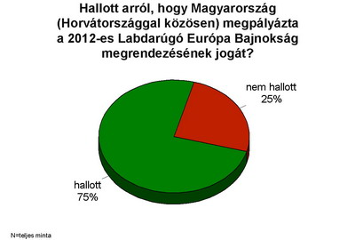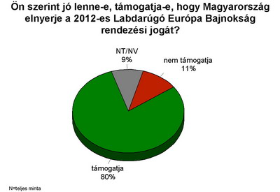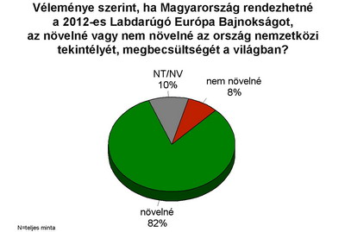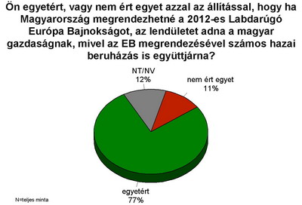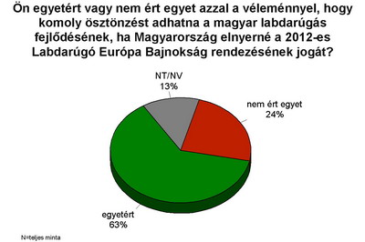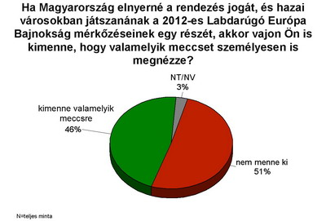

Felnőtt (18+) korú magyar lakosság 1000 fős, országos reprezentatív minta

Az ábrák összegzéseképpen elmondható, hogy a megkérdezettek többsége hallott a sporteseményről és külön öröm, hogy pozitívan vélekednek róla, valamint hasznosnak ítélik mind hazánk, mind labdarúgásunk szempontjából. Az egyetlen aggodalomra okot adó adat, hogy mindössze a lakosság közel 50% látogatna ki valamelyik mérkőzésre. Úgy gondolom, ez azonban az idő előrehaladtával emelkedhet, ha bizonyossá válik a rendezésünk, realizálódik az emberekben, milyen komoly rendezvény házigazdái lehetünk valamint látható nyomai – kész stadionok, hirdető plakátok – hívják fel a figyelmet az Európa-bajnokságra.
4 Összegzés

Aki nem híve a labdarúgásnak, annak sem szabad elhamarkodottan ítélkeznie az EURO 2012-ről. Mert ez egy LEHETŐSÉG! Lehetőség egy nemzetnek, megújulásoknak, futballunknak, szurkolóknak! Egyes vélemények szerint csak felesleges pénzkidobás valamint Európa huligánjainak esélyt adni a „közszereplésre”. Azonban ez mind tévhit! Esélyt kapunk mi, magyarok, mert a kontinens nívós szövetségének, az UEFA-nak valamint annak a több százezer embernek kell bizonyítanunk, hogy képesek vagyunk megfelelni az elit elvárásoknak! Itt nem lehet alibizni, teljesíteni kell! Méghozzá a megadott időpontokig. És ez nem hangzik rosszul, öt év múlva olyan eseményben lehet részünk, amiben még soha! A világ újra emlegetné Magyarországot! Hazánk is szeretne a németekéhez hasonló babérokra törni a sportturizmus terén. A lakosság 85%-a támogatja az EB megrendezését. A sportesemény visszahozhatja a stadionokba a közönséget, az új létesítmények pedig további jelentős nemzetközi eseményeknek adhatnak otthont. 2010-re készülne el a 35 000 néző befogadására alkalmas Debrecen Stadion, ugyanekkorra tervezik a Rijeka Stadion felépítését, amely 34 000 látogatót tudna fogadni. A budapesti Puskás Stadion, illetve a Zágrábi Stadion bővítésre kerülne.

Amennyiben a két ország közösen rendezhetné meg a 2012-es Eb-t, az az egyesülő Európa szellemét szolgálná, egyben nagy lökést adna a volt szocialista blokkhoz tartozott két ország gazdasági fejlődésének. Az előkészületek, és a lebonyolítás munkahelyeket teremtene, és a megvalósított fejlesztések a jövőben is a város lakóit szolgálnák. A kontinensviadal lehetőséget adna arra is, hogy a mérkőzésekre rengeteg külföldi szurkoló érkezzen, megismernék városainkat, és később turistaként térnének vissza hozzánk.
Mindent fellendítene a kedvező döntés, ami kapcsolatos a futballal. Tudjuk, Európa-bajnokság nélkül is rengeteg utat, szállodát, repülőteret és stadiont kellene építenünk, de nehezen szánjuk rá magunkat, egy ekkora esemény viszont kikényszerítené az országból a fejlődést. Ez bizony a mi tornánk lenne, a mi csapatunk játszana, és már a kis sikerek is növelnék az emberekben az összetartozás érzését. Ráadásul a mai szurkolók zöme már nem is emlékszik Mexikóra, ahol huszonegy éve – eddig utoljára – vehettünk részt ekkora jelentőségű tornán.
Az utánpótlás szempontjából is mindenképpen jót tenne nekünk ez az Európa-bajnokság, a gyerekek előtt új és igazi példaképek jelenhetnének meg.
A sport a legjobb eszköz arra, hogy egy ország megmutassa magát. Magyarország rendezett már néhány jelentős sporteseményt, valamennyit világszínvonalon, talán elég csak a tavalyi kajak-kenu világbajnokságot kiemelni. A labdarúgó Európa-bajnokság ezen az úton óriási előrelépés lenne. A németek azt mondják, az egyesülés a szívekben tavaly, a világbajnokság idején történt meg. Nekünk, magyaroknak is szükségünk lenne közös pontokra, és a kontinensbajnokság a lehető legmegfelelőbb erre a célra. A sport kultúránk része. Magyarország és Horvátország viszonyát jellemzi, hogy a horvátok sikere a mi sikerünk és fordítva is. Most már nem csak a több száz éves múlt lehetne az összeköttetés a két ország között. Az UEFA EURO 2012 befektetés a jövőbe. A beadott közel ezeroldalas, bőrkötésű könyv, amely a végleges pályázati anyagot tartalmazza, benne az összes szükséges kormánygaranciával, a stadionok impozáns látványterveivel, azaz mindennel, ami meggyőzheti az Európai Labdarúgó Szövetség végrehajtó bizottságának tagjait, hogy Magyarország és Horvátország mellett tegyék le a voksukat.

Olvassuk végig az EURO 2012 hivatalos dalának szövegét és gondoljunk bele, öt év múlva ott ülünk valamelyik újjávarázsolt stadionunkban, és arra várunk, hogy kifusson a zöld gyepre a magyar válogatott a saját rendezésű Európa-bajnokságunkon!
HAJRÁ MAGYARORSZÁG!

Valahol, a lelked mélyén ott vagyok talán,
Egy varázslat csak mi ránk vár, gyere együtt éljük át!
Te meg én ma újra játszunk, miénk a nagyvilág,
Hát, figyelj rám és adj esélyt, oly rég várom már!
Együtt útra kelünk és messze megyünk, az álmainkat éljük át,
Ott van a jel, az égre figyelj, egy csillag néz le ránk,
Együtt messze megyünk, ma hajt a szívünk, az út csak mi ránk vár,
Ott van a jel, az égre figyelj, egy csillag vigyáz ránk!
Csoda vár az utunk végén, egy különös világ,
Álmaimban láttam már és szebb, mint gondolnád!
Egyedül a játék nem jó, csapatban minden más,
Gyere, fogd a kezem, hadd érezzem a szívünk ritmusát!
A dal most rólunk szól, repülünk az ég felé,
Az álom valósággá vált!

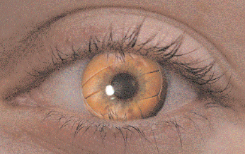

5 Felhasznált irodalom

Török A. 2000. Nagy Budapest könyv 2. jav. Kiad. Corvina Kiadó Kft, Budapest
Kubesch M. Budapesti séták. Városnézés Budapesten Kereskedelmi és Idegenforgalmi Továbbképzõ Kft. (KIT), Budapest
Hapák J. 2003. Debrecen a Cívisváros, Magyar Könyvklub,
Körtvélyesi E. 2000. Látnivalók Gyõr-Moson-Sopron megyében 2. jav. Kiad, Well-Press Kiadó Kft.
Farkas G. 1997. Fejér Megye kézikönyve, Ceba Könyvkiadó, Székesfehérvár
Bocsák M. 2001. Miért haldoklik a magyar futball, a szerző magánkiadása
Gyárfás T. 2006. Croatia Hungary bidding for UEFA Euro 2012, Budapest
Freyer T. 2004. A rendvédelmi erők harca a futball-huliganizmus ellen Magyarországon, Budapest
Bánfalvi J. 2000. Magyarország idegenforgalmi földrajza, Képzőművészeti Kiadó, Budapest
Horváth T. 1998. Horvátország, Cartographia, Budapest
Buadai Z. 2000. Horvátorazág, Halász és Társa Könyvkiadó, Pécs
Szöllősi Gy. 2007. 2012-ben itt lesz Európa, Nemzeti Sport, 105. (70): 2-3
Benkő G. 2007. Még nincs beletörődés, Nemzeti Sport, 105. (53): 1
Kun Z. 2004. Magyar-horvát pályázat: a jószomszédi iszony, Nemzeti Sport, 104 (25): 2-4
Croatia Hungary Bidding For UEFA EURO 2012:
http://www.eurofootball2012.hu
Hotels Hungary (2007) letölthető kiadvány) http://www.eurofootball2012.hu
Champions Consulting (2006) http://www.champions.hu
Népszava Online (2007) http://www.nepszava.hu
Nemzeti Infrastruktúra Fejlesztő Zrt. (2007) http://www.nif.hu
Debreceni Regionális és Innovációs Ipari Park Kft.
http://www.debreceni-iparipark.hu

6 Melléklet

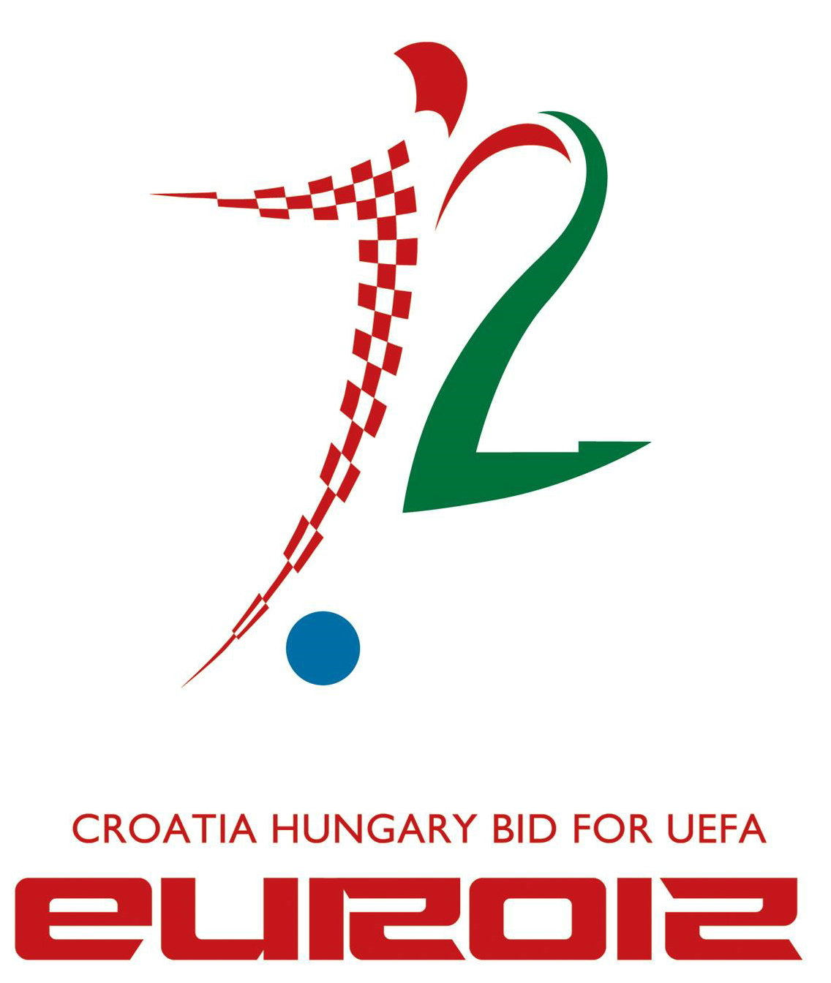
1. ábra Ketten egyért, egy 12-ért

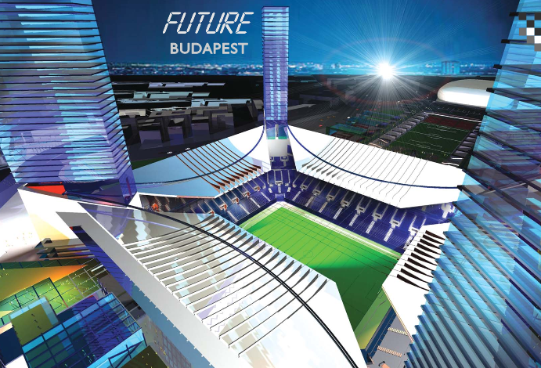
1. ábra Budapest

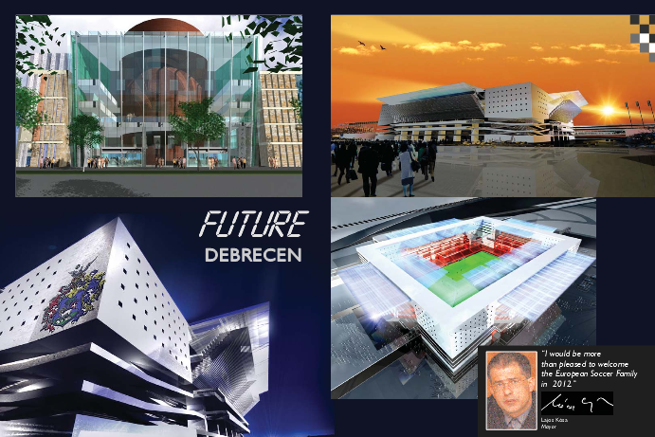
2. ábra Debrecen

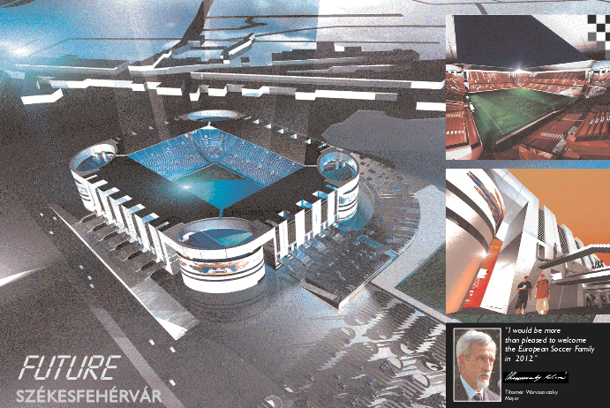
3. ábra Székesfehérvár, Sóstói Stadion

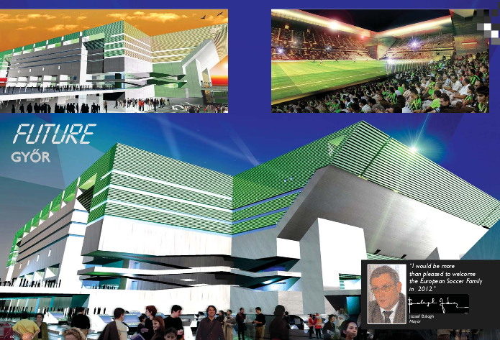
4. ábra Győr, ETO Stadion

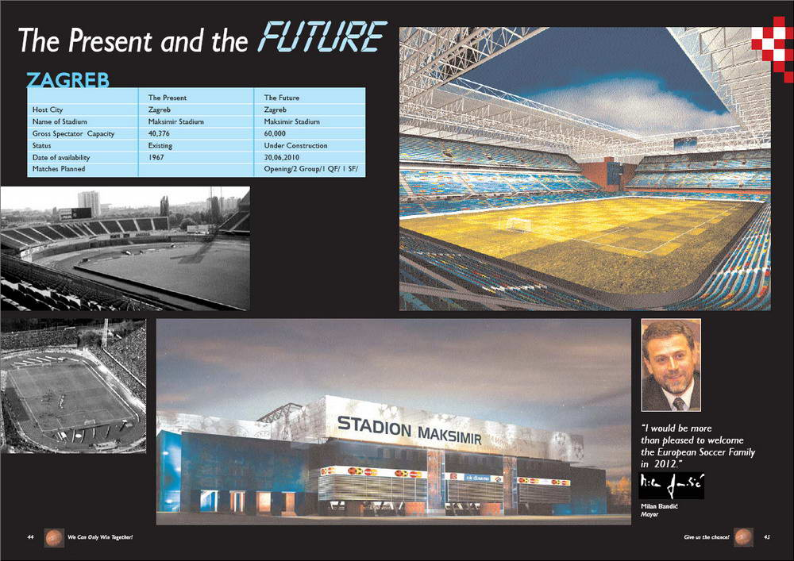
5. ábra Zágráb

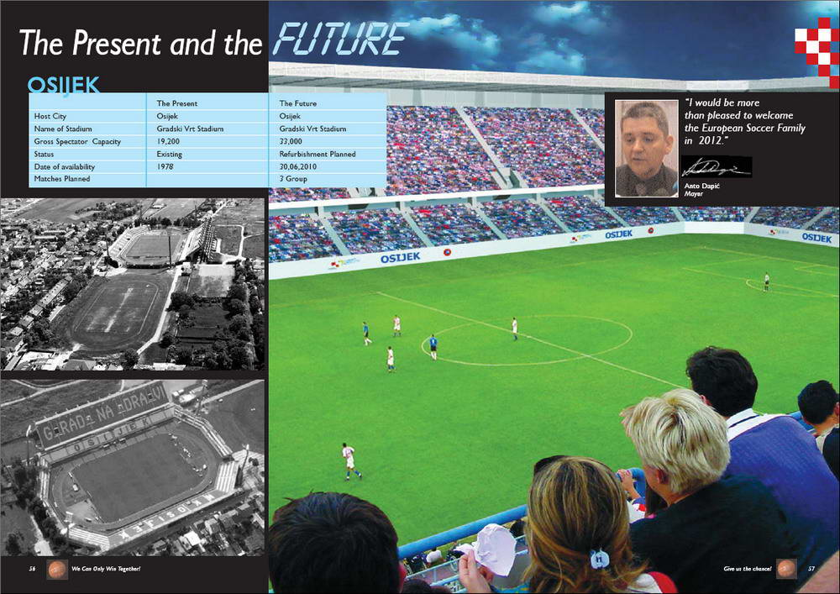
6. ábra Eszék (Osijek)

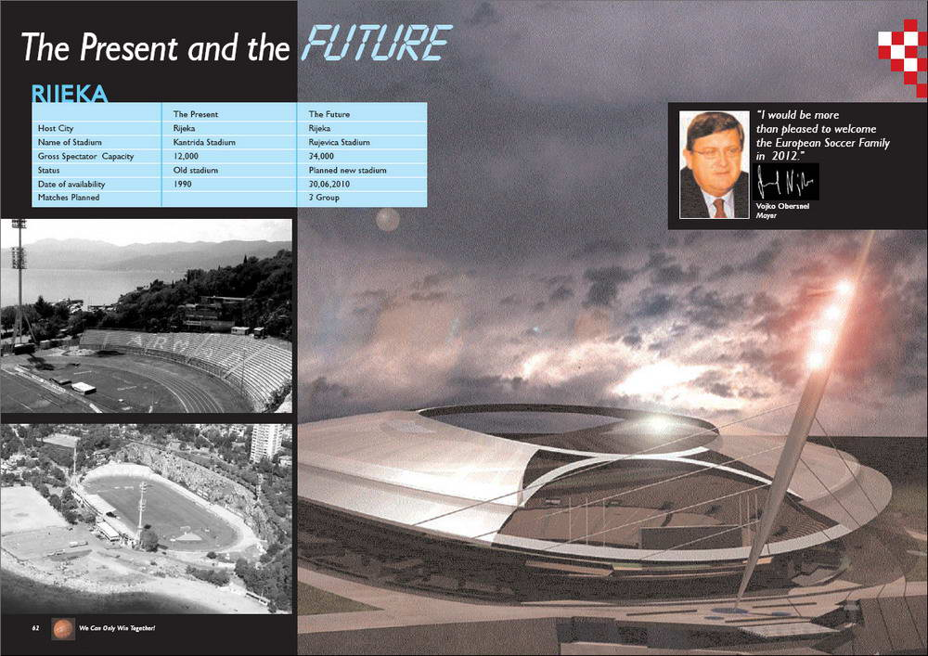
7. ábra Rijeka (Fiume)

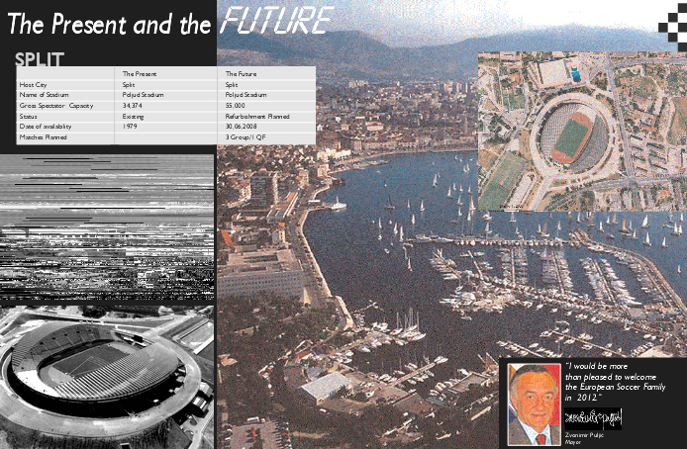
8. ábra Split

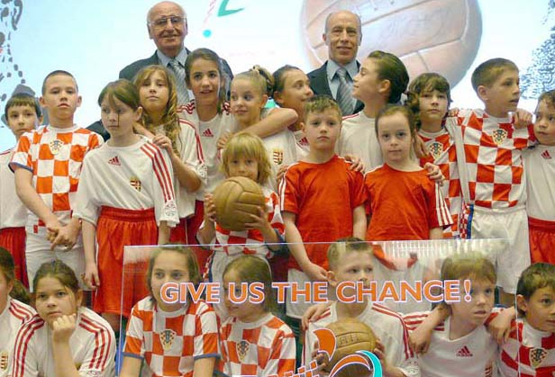
9. ábra Give Us The Chance

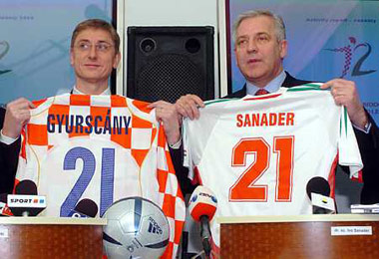
10. ábra A magyar és horvát miniszterelnök



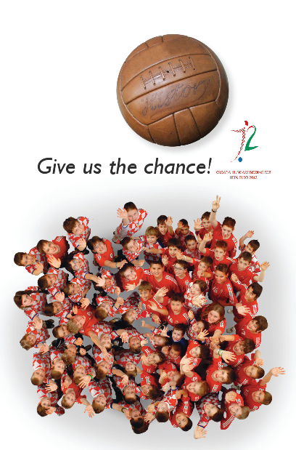
11. ábra Ma talán egy álom

